**ANEXO FORMATO COMPONENTE FORMATIVO**

|  |  |
| --- | --- |
| PROGRAMA DE FORMACIÓN | Patronaje de bolso *shopping* |

|  |  |  |  |
| --- | --- | --- | --- |
| COMPETENCIA | 291501080 Modelar marroquinería de acuerdo con técnica manual  y especificaciones técnicas de diseño | RESULTADOS DE APRENDIZAJE | 291501080-02. Elaborar patrones para bolso tipo *Shopping*, aplicando técnicas de patronaje, conforme a los estándares técnicos.  291501080-03. Comprobar la conformidad de los patrones para bolso tipo *Shopping*, asegurando su ajuste y cumplimiento técnico, según estándares de calidad del producto. |

|  |  |
| --- | --- |
| NÚMERO DEL COMPONENTE FORMATIVO | 2 |
| NOMBRE DEL COMPONENTE FORMATIVO | Técnicas de patronaje y elaboración de moldes para bolsos tipo *shopping.* |
| BREVE DESCRIPCIÓN | El componente formativo desarrolla habilidades para diseñar y construir patrones de bolsos tipo *shopping*, aplicando técnicas de patronaje con precisión. Incluye el uso de herramientas específicas, análisis de simetría, métodos de construcción desde distintas partes del bolso y verificación mediante maqueta. Se enfoca en asegurar funcionalidad, ajuste técnico, estética y calidad del producto final. |
| PALABRAS CLAVE | Patronaje, moldes, simetría, costura, bolsos. |

|  |  |
| --- | --- |
| ÁREA OCUPACIONAL | 9 - PROCESAMIENTO, FABRICACIÓN Y ENSAMBLE |
| IDIOMA | Idioma principal utilizado en el contenido del recurso |

1. **TABLA DE CONTENIDOS**
2. Herramientas utilizadas en el proceso de patronaje
3. Patrones, conceptos y tipos
4. Ejes de simetría
5. Elaborar patrones para bolso tipo *shopping*
6. Patronaje bolso *shopping* con construcción pinza a 90°
7. Patronaje bolso *shopping* con construcción a partir del frontal
8. Patronaje bolso *shopping* con construcción a partir del fuelle
9. Patronaje bolso *shopping* con construcción a partir de la base
10. Elaboración de la maqueta de comprobación
11. **INTRODUCCIÓN**

El desarrollo de productos en marroquinería, como los bolsos tipo *shopping*, requiere la aplicación de conocimientos técnicos que integran el uso de herramientas, la comprensión de moldes y la correcta elaboración de patrones. Este proceso inicia con el dominio de las herramientas empleadas en el patronaje, fundamentales para lograr trazos precisos, cortes limpios y ajustes estructurales adecuados a cada diseño.

|  |  |
| --- | --- |
| El estudio de los moldes, sus conceptos, funciones y tipos, permite comprender su papel como base en la construcción de piezas. Los moldes sirven como guías para la fabricación, asegurando uniformidad y precisión en cada parte del bolso. Su clasificación y correcta aplicación son esenciales para garantizar acabados funcionales y estéticos. | A green handbag on a white surface  AI-generated content may be incorrect.  [https://www.freepik.es/foto-gratis/hermosa-elegancia-bolso-verde-moda-lujo_1123588.htm - fromView=search&page=1&position=0&uuid=2688baf7-394c-4e29-8be8-9d80097c9ecc&query=bolso](https://www.freepik.es/foto-gratis/hermosa-elegancia-bolso-verde-moda-lujo_1123588.htm#fromView=search&page=1&position=0&uuid=2688baf7-394c-4e29-8be8-9d80097c9ecc&query=bolso) |

Dentro de este contexto, la elaboración de patrones para el bolso tipo *shopping* constituye una etapa clave. Este módulo aborda diferentes métodos constructivos: desde la técnica de pinza a 90°, que permite dar volumen con simples pliegues, hasta sistemas de patronaje que parten del frontal, del fuelle o de la base, brindando al aprendiz una visión integral sobre las diversas formas de construir un bolso según su diseño y funcionalidad.

|  |  |
| --- | --- |
| A person measuring a pattern  AI-generated content may be incorrect.  [https://www.freepik.es/foto-gratis/arreglo-articulos-sastreria-bodegon_38306737.htm - fromView=ai&page=1&position=2&uuid=5a3e8de0-750d-4df1-90a7-33330a406060&query=esquemas+de+costura+de+bolsos](https://www.freepik.es/foto-gratis/arreglo-articulos-sastreria-bodegon_38306737.htm#fromView=ai&page=1&position=2&uuid=5a3e8de0-750d-4df1-90a7-33330a406060&query=esquemas+de+costura+de+bolsos) | Finalmente, se incorpora la elaboración de una maqueta de comprobación, la cual cumple un papel esencial para verificar el ajuste, la proporción y la viabilidad del diseño antes de su producción definitiva. Esta etapa permite realizar correcciones y validar tanto los moldes como los patrones desarrollados. |

1. **DESARROLLO DE CONTENIDOS**

**1. Herramientas utilizadas en el proceso de patronaje**

El patronaje en marroquinería es el proceso técnico y creativo mediante el cual se desarrollan los moldes y patrones necesarios para la fabricación de artículos como bolsos, carteras y accesorios. Para garantizar precisión, eficiencia y calidad en esta etapa, es fundamental contar con herramientas adecuadas, tanto manuales como técnicas. A continuación, se presentan los materiales, instrumentos básicos y equipos más utilizados en este proceso:

**Figura 1.** Herramientas utilizadas en el proceso de patronaje

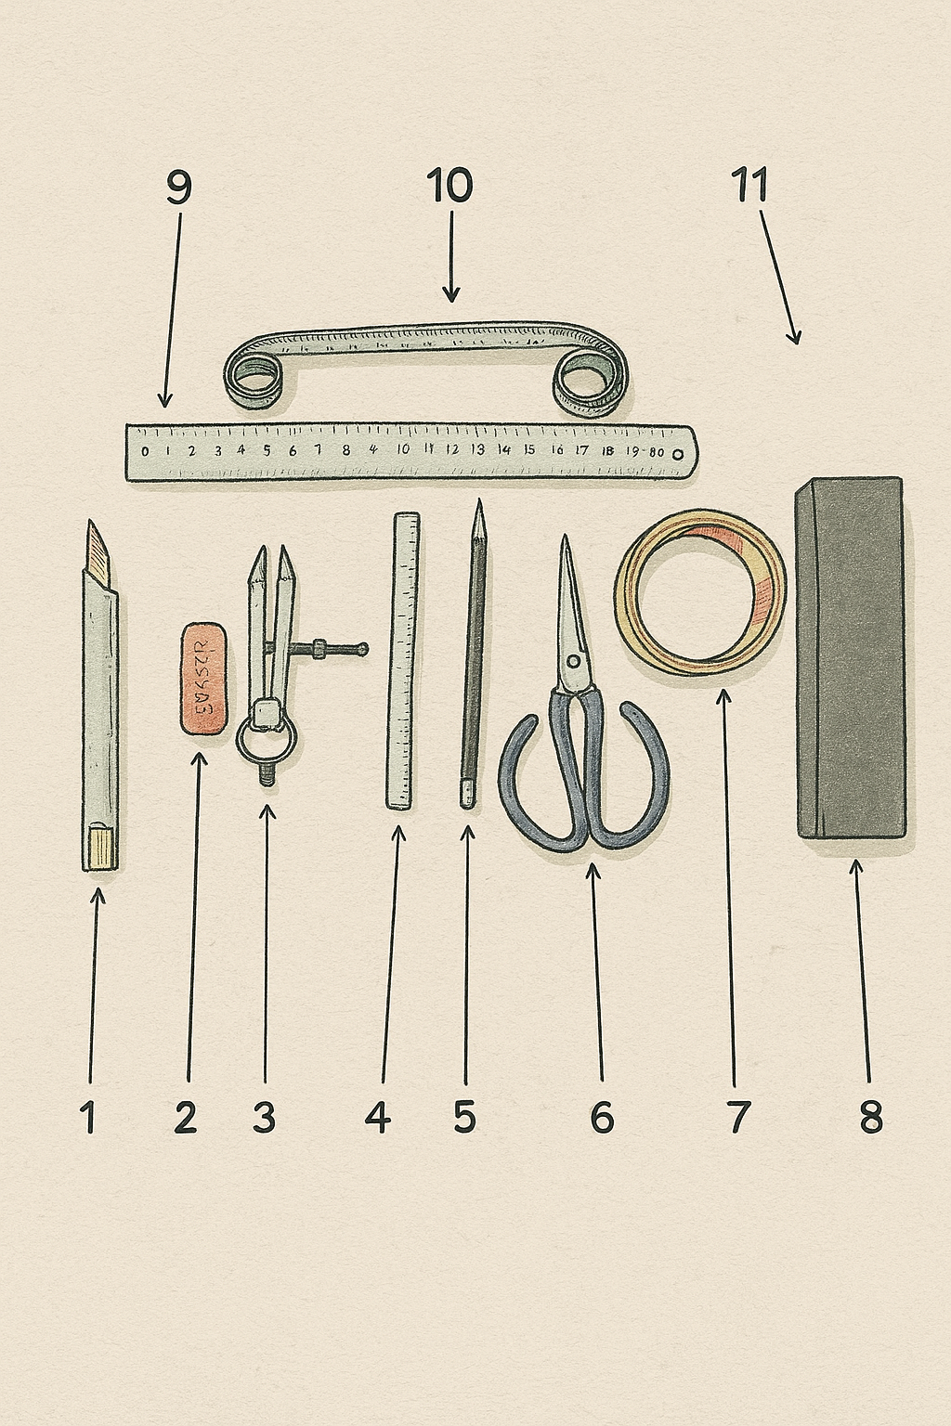

|  |  |
| --- | --- |
| **Acordeón** | |
| **Cuchilla de corte** | Herramienta de filo agudo utilizada para cortes precisos en papel, cartón o materiales del patrón. |
| **Borrador** | Se emplea para corregir trazos durante el diseño del patrón. |
| **Compás de puntas secas o de precisión** | Permite marcar radios y medir distancias pequeñas con gran exactitud. |
| **Regla metálica de 15 cm** | Ideal para medir trazos cortos y hacer líneas precisas en espacios reducidos. |
| **Portaminas** | Instrumento de dibujo que facilita trazos finos y definidos con precisión. |
| **Tijeras** | Herramienta manual para cortes generales sobre papel o cartulina. |
| **Cinta de enmascarar** | Se utiliza para fijar temporalmente partes del patrón o proteger zonas durante el trazo. |
| **Piedra de afilar** | Sirve para mantener en buen estado el filo de cuchillas y herramientas de corte. |
| **Regla metálica de 30 cm** | Permite trazar líneas rectas y realizar mediciones con mayor alcance. |
| **Metro de calzado o cinta métrica** | Instrumento flexible para medir contornos, curvas y volúmenes tridimensionales. |
| **Tabla de corte** | Superficie resistente que protege el área de trabajo y prolonga la vida útil de las cuchillas. |

**2. Patrones, conceptos y tipos**

Una correcta elaboración de moldes garantiza que todas las piezas encajen con precisión, facilitando el proceso de confección, reduciendo errores y asegurando un alto estándar de calidad. Además, los moldes bien diseñados permiten optimizar el uso del material, mejorar la productividad y mantener la coherencia en series de producción.

|  |  |
| --- | --- |
| [https://www.freepik.es/fotos-premium/manos-sastre-dibujan-patron-costura-regla-ropa-escritorio-creando-taller-primer-plano_272869219.htm - fromView=ai&page=1&position=14&uuid=5a3e8de0-750d-4df1-90a7-33330a406060&query=esquemas+de+costura+de+bolsos](https://www.freepik.es/fotos-premium/manos-sastre-dibujan-patron-costura-regla-ropa-escritorio-creando-taller-primer-plano_272869219.htm#fromView=ai&page=1&position=14&uuid=5a3e8de0-750d-4df1-90a7-33330a406060&query=esquemas+de+costura+de+bolsos) | El patronista debe tener en cuenta factores como la tolerancia de costura, el tipo de acabado (doblado, al corte, con ribete, etc.) y el comportamiento del material (rigidez, elasticidad, espesor) al momento de diseñar cada molde. |

**Definición y función de los patrones en marroquinería**

A continuación, se presenta un pódcast que explora la definición y la función de los patrones en marroquinería, destacando su importancia en el diseño, corte y ensamblaje de bolsos y accesorios a través de distintos tipos de moldes utilizados en cada etapa del proceso de confección.

|  |
| --- |
| **Pódcast** |

**3. Ejes de simetría**

Antes de iniciar el proceso de patronaje en marroquinería, es fundamental comprender y aplicar correctamente el concepto de **ejes de simetría**, ya que constituyen la base para una elaboración precisa y equilibrada de los moldes.

|  |  |
| --- | --- |
| Los ejes de simetría son líneas guía, horizontales y verticales, que dividen una figura en partes iguales o reflejadas. En el patronaje, estas líneas permiten trazar patrones proporcionales, asegurando que ambos lados del diseño sean simétricos en forma, tamaño y funcionalidad. | [https://www.freepik.es/foto-gratis/tijeras-cinta-metrica-e-hilo_10889479.htm - fromView=search&page=1&position=20&uuid=211f4f8f-11b3-41ca-ac7c-b3ef34079bf3&query=patrones+confeccion](https://www.freepik.es/foto-gratis/tijeras-cinta-metrica-e-hilo_10889479.htm%20-%20fromView=search&page=1&position=20&uuid=211f4f8f-11b3-41ca-ac7c-b3ef34079bf3&query=patrones+confeccion) |

El proceso consiste en ubicar el eje principal de simetría sobre la hoja de patronaje, que servirá como referencia para construir la mitad del molde. Una vez definido y trazado el contorno sobre un lado, este se puede reflejar o doblar para obtener la forma completa, garantizando exactitud y armonía en el diseño. Este principio es esencial en piezas como frentes, espaldas, solapas o tapas, donde la uniformidad y el equilibrio visual son claves para la estética y funcionalidad del producto final.

**Ejercicio práctico: trazado de ejes de simetría**

Para adquirir destreza en el desarrollo de los ejes de simetría, se propone el siguiente ejercicio paso a paso:

|  |  |
| --- | --- |
| **Acordeón** | |
| 1. **Preparar el material** | Corta un cuadrado de 6 cm × 6 cm en cartulina o papel resistente. |
| 1. **Trazar el eje vertical** | Mide y marca el punto medio (3 cm) en los lados superior e inferior. Une los puntos con regla y marca suavemente con bisturí sin cortar completamente. |
| 1. **Trazar el eje horizontal** | Dobla la cartulina por el eje vertical. Marca el punto medio del lado ahora vertical y transfiérelo con punzón. Desdobla, une los puntos opuestos y traza con bisturí el eje horizontal. |
| 1. **Verificación** | Dobla la cartulina por ambos ejes. Asegúrate de que las marcas coincidan en el centro, aunque los bordes no estén perfectamente alineados. |
| 1. **Refilado para igualar bordes** | Doble la cartulina por un eje. Desde allí mide 2,5 cm hacia el borde y marca. Repite en el eje perpendicular, transfiere la marca con punzón y recorta el exceso con bisturí guiándote por los puntos. Realiza el mismo proceso en el lado opuesto. |

Con este procedimiento obtendrás un cuadrado perfectamente simétrico y alineado, ideal para iniciar cualquier trabajo de patronaje con precisión y exactitud.

**4. Elaborar patrones para bolso tipo *shopping***

|  |  |
| --- | --- |
| [https://www.freepik.es/foto-gratis/vista-superior-telas-tijeras-e-hilo_10889488.htm - fromView=search&page=2&position=5&uuid=211f4f8f-11b3-41ca-ac7c-b3ef34079bf3&query=patrones+confeccion](https://www.freepik.es/foto-gratis/vista-superior-telas-tijeras-e-hilo_10889488.htm#fromView=search&page=2&position=5&uuid=211f4f8f-11b3-41ca-ac7c-b3ef34079bf3&query=patrones+confeccion) | El bolso tipo *shopping* es una tipología propia de la marroquinería, caracterizada por su diseño amplio, de forma generalmente rectangular o trapezoidal, con base definida y gran capacidad de carga. A diferencia del bolso tipo *Tote*, que suele tener una construcción más simple con laterales planos y asas cosidas directamente al cuerpo, el *shopping* se distingue por una estructura más robusta, una mejor distribución del volumen y detalles funcionales como cierres, forros y compartimientos internos. |

Debido a estas particularidades, la elaboración de sus patrones exige el dominio de distintos **métodos constructivos**, los cuales permiten adaptar el diseño a los requerimientos estéticos, técnicos y funcionales del modelo. A continuación, se presentan las formas más comunes de construir un bolso tipo *shopping*:

|  |  |
| --- | --- |
| **Acordeón** | |
| **Construcción con pinza a 90 grados** | Genera volumen mediante la creación de una caja en las esquinas inferiores del cuerpo frontal, sin añadir piezas adicionales como fuelles. Ideal para mantener simplicidad con volumen funcional. |
| **Construcción a partir del frontal** | El diseño parte del cuerpo principal (frontal), desde donde se definen la espalda, base, laterales y piezas complementarias. Aporta coherencia en proporciones y líneas. Favorece una construcción armoniosa y funcional. |
| **Construcción a partir del fuelle** | El fuelle se establece como la pieza base del diseño. A partir de sus dimensiones se desarrollan el frontal y espaldar. Permite controlar con precisión el volumen interior y la estructura. Ideal para modelos con mayor capacidad y estabilidad. |
| **Construcción a partir de la base** | Se parte del diseño de una base central. Sobre esta se añaden cuerpo y laterales. Es adecuada para bolsos que requieren mayor soporte y estabilidad estructural. |

Cada uno de estos sistemas permite obtener resultados distintos en términos de forma, capacidad, estética y complejidad de confección. Este componente formativo permitirá al aprendiz diseñar, trazar y construir patrones funcionales y precisos para diversas versiones del bolso tipo *shopping*, ampliando sus competencias en diseño técnico aplicado a la marroquinería.

**5. Patronaje bolso *shopping* construcción pinza 90º**

Entre los métodos constructivos más utilizados, destaca la **construcción con pinza a 90°**, ideal para generar volumen en la base del bolso sin necesidad de piezas adicionales. A continuación, se presenta el proceso para desarrollar el patrón de un bolso *shopping* bajo esta técnica:

**Molde patrón**

El primer paso en el proceso de modelaje del bolso consiste en la elaboración del molde patrón. Para ello, se debe iniciar con una cartulina de 52 cm × 44 cm. A continuación, se marcan con precisión los ejes de simetría horizontal y vertical, los cuales servirán como guía para el trazado del diseño. Una vez definidos los ejes, se procede al refilado de la cartulina, es decir, al alineamiento y corrección de los bordes, para obtener las medidas finales de 51 cm × 43 cm. Este paso es crucial para asegurar una base simétrica y precisa, que permita un desarrollo exacto del patrón del bolso con pinza a 90°.

**Figura 2.** Molde patrón bolso pinza 90

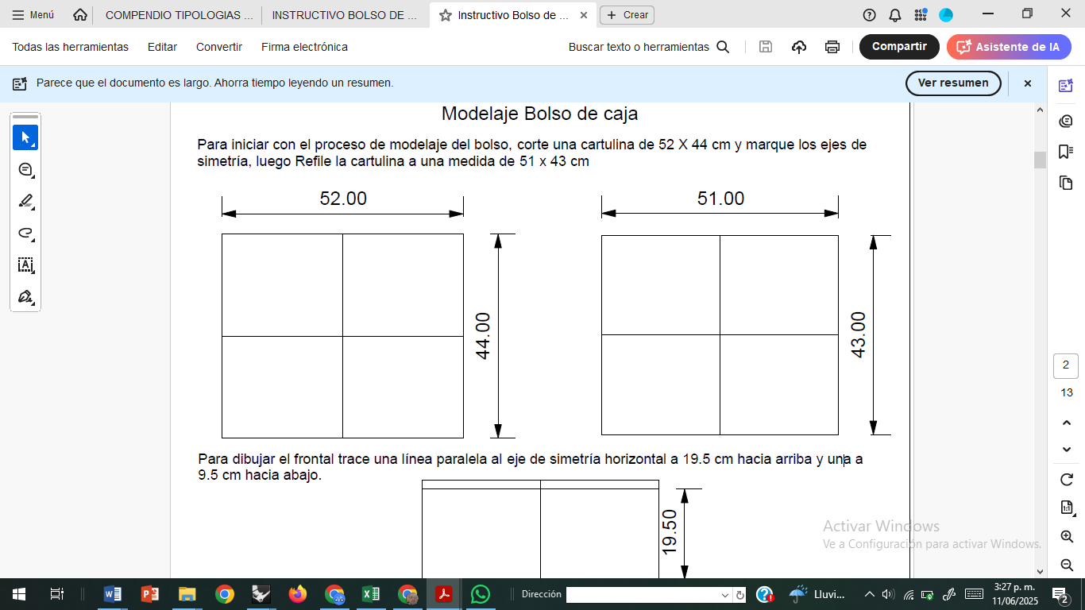

Para trazar el frontal del bolso, dibuje una línea paralela al eje de simetría horizontal, a una distancia de 19,5 cm hacia arriba y otra línea a 9,5 cm hacia abajo del mismo eje. Estas líneas definirán la altura total del cuerpo frontal del bolso.

**Figura 3.** Líneas horizontales para construcción del frontal

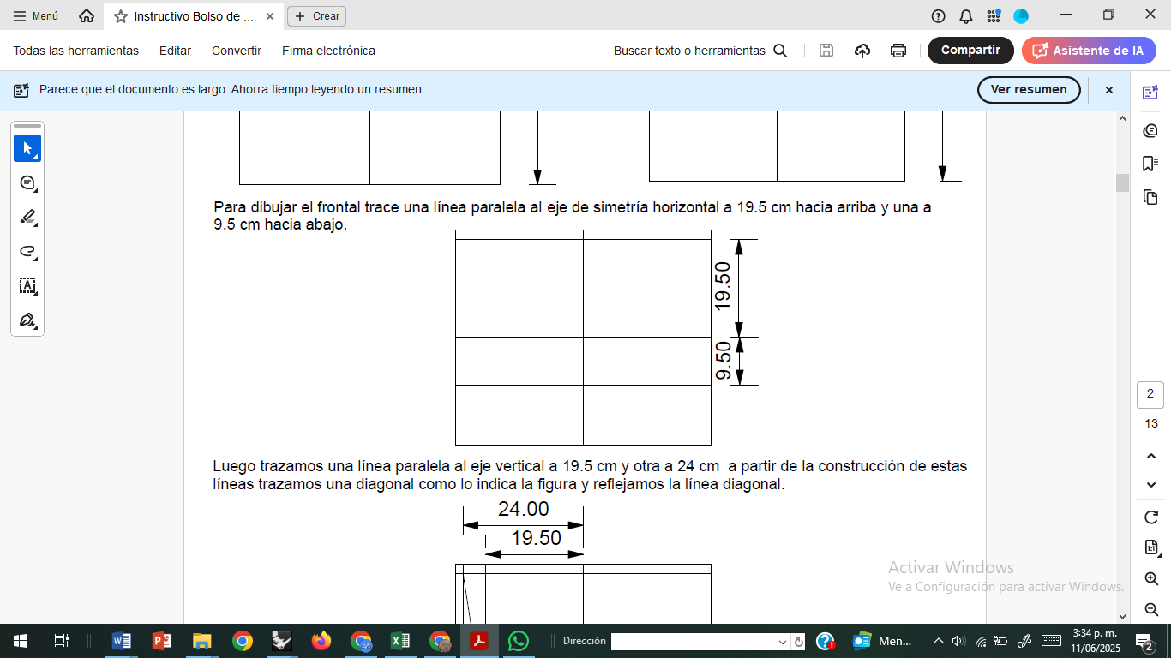

A continuación, trace dos líneas paralelas al eje de simetría vertical: una a 19,5 cm y otra a 24 cm hacia la derecha. Con base en estas referencias, dibuje una línea diagonal según lo indicado en la figura. Luego, doble la cartulina por el eje vertical y, utilizando un punzón, transfiera los puntos clave de la línea diagonal al lado opuesto. Finalmente, una los puntos marcados para trazar la misma línea diagonal de forma simétrica.

**Figura 4.** Construcción líneas de fuelle

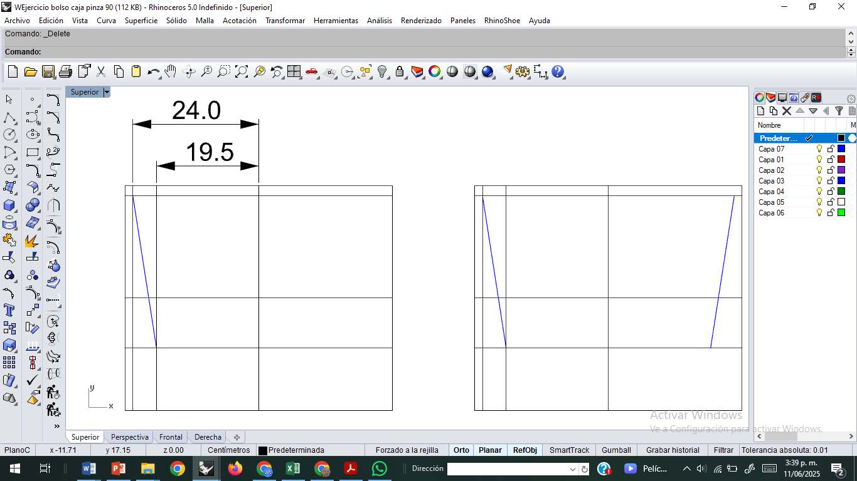

Para construir la base del bolso, trace una línea paralela a la línea inferior del frontal, a una distancia de 10 cm hacia abajo. Sobre esta nueva línea, marque un punto a 14,5 cm a cada lado del eje de simetría vertical. Desde estos puntos, traces líneas perpendiculares hacia arriba, las cuales definirán los laterales de la base, quedando así delimitada la forma y el ancho de la misma.

**Figura 5.** Construcción base

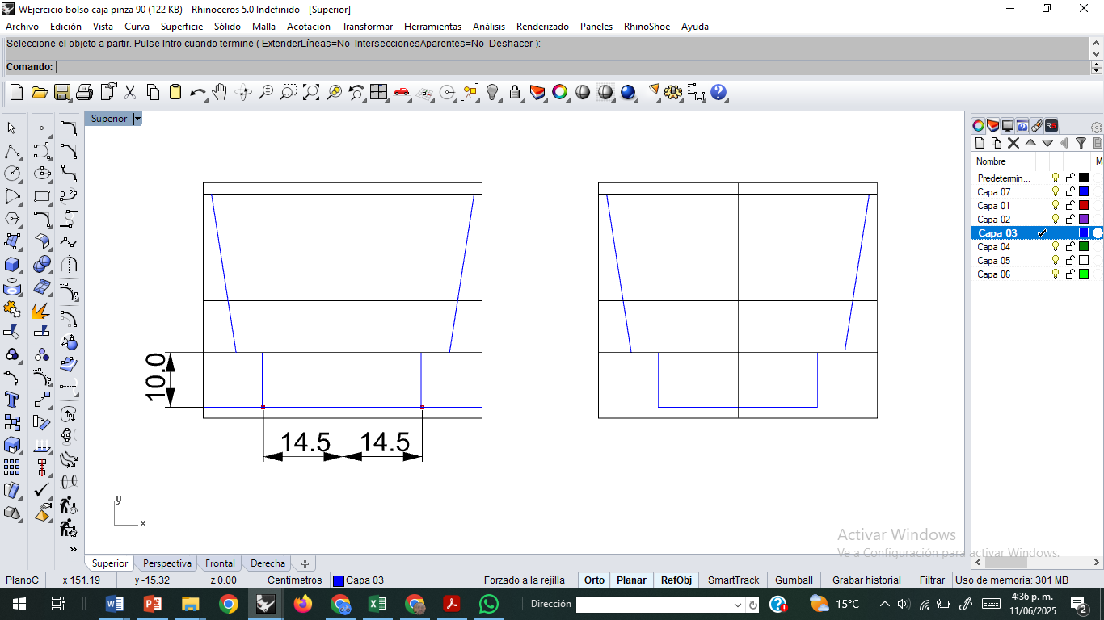

Desde la línea inferior del frontal, trace una línea paralela a 3 mm hacia abajo. Luego, una el punto de intersección de esta nueva línea con el borde externo del frontal hasta el punto de inicio de la base. Posteriormente, refleje esta línea en el lado opuesto para mantener la simetría del diseño. Esta diagonal se traza para dar un mejor acabado a las esquinas del bolso.

**Figura 6.** Ajuste línea de base

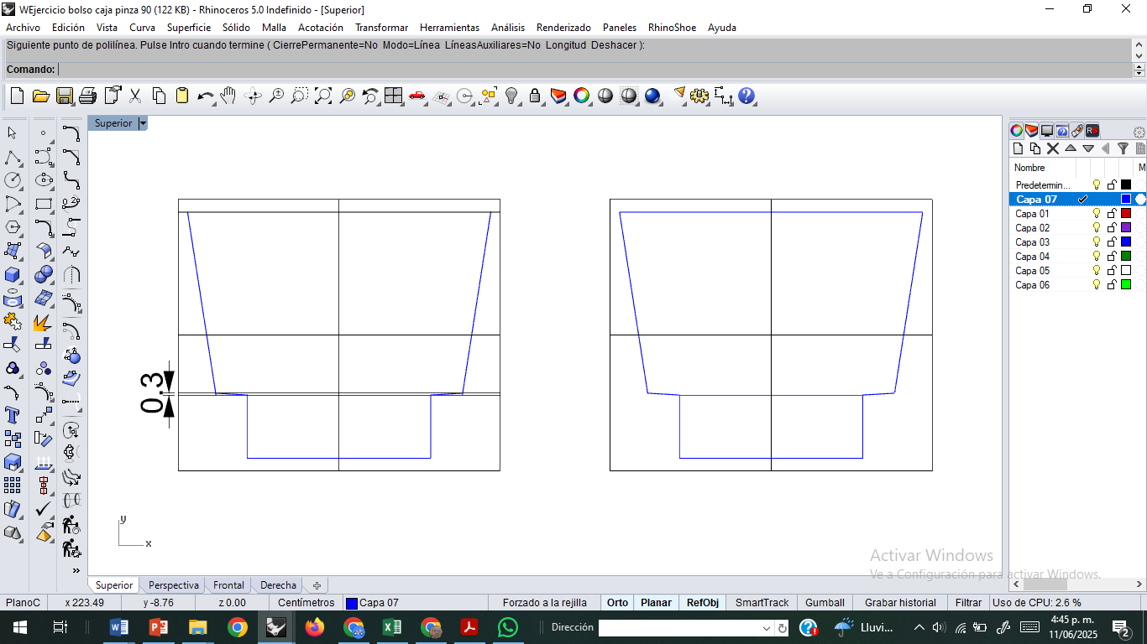

Para determinar la posición de las correas o manijas, trace una línea paralela al eje vertical a 7 cm de distancia. Luego, marque otra línea paralela a 2,5 cm de la anterior, según el ancho deseado para la correa.

|  |  |
| --- | --- |
| [https://www.freepik.es/foto-gratis/vista-superior-cuaderno-telas-cinta-metrica_10889512.htm - fromView=search&page=2&position=14&uuid=211f4f8f-11b3-41ca-ac7c-b3ef34079bf3&query=patrones+confeccion](https://www.freepik.es/foto-gratis/vista-superior-cuaderno-telas-cinta-metrica_10889512.htm%20-%20fromView=search&page=2&position=14&uuid=211f4f8f-11b3-41ca-ac7c-b3ef34079bf3&query=patrones+confeccion) | * Desde la línea superior del frontal, dibuje dos líneas paralelas: una a 2 cm y otra a 6 cm hacia abajo. El rectángulo formado por estas cuatro líneas definirá la ubicación de la chapeta de sujeción de la manija. * Por último, refleje el rectángulo hacia el lado opuesto del eje vertical para garantizar la simetría en la ubicación de las correas o manijas. La distancia entre ambas correas puede variar según el diseño, aunque generalmente se maneja un estándar entre 14 y 16 cm, dependiendo del tamaño del bolso. |

De esta manera, queda definido el molde patrón base, el cual servirá como referencia para la construcción y desarrollo de las demás piezas que conforman el bolso.

**Figura 7.** Ubicación correas en molde patrón

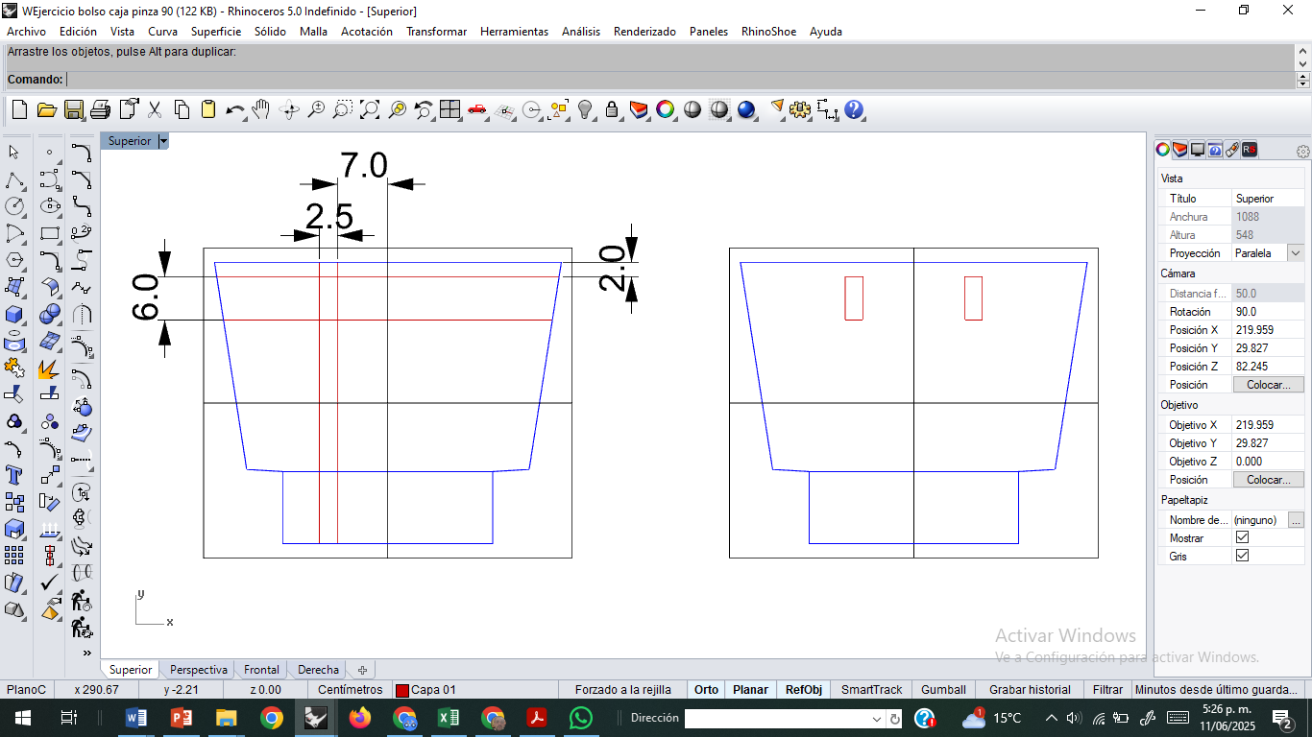

**Despiece de moldes**

Para realizar el despiece del molde patrón, es fundamental aplicar los aumentos necesarios según el tipo de ensamblaje que se empleará en cada unión. Estos aumentos permiten un ajuste preciso durante el armado y aseguran la correcta confección del bolso. Aplique los siguientes valores estándar:

* Cosido y vuelto: 8 mm
* Doblado: 7 mm
* Armado pieza sobre pieza: 1 cm

Realice los aumentos correspondientes sobre el **molde patrón**, siguiendo la guía indicada en la figura de referencia, asegurando que **cada borde** cuente con el valor adecuado según el tipo de ensamble.

|  |  |
| --- | --- |
| <https://www.freepik.es/foto-gratis/disenadora-moda-femenina-estudio-trabajando-ropa_42630080.htm#fromView=search&page=2&position=20&uuid=211f4f8f-11b3-41ca-ac7c-b3ef34079bf3&query=patrones+confeccion> | * En la **parte superior del frontal**, donde se realiza un doblez para dar acabado, debe aplicarse un **aumento de 7 mm**. * En **todo el contorno del bolso**, el tipo de ensamblaje es *cosido y vuelto*, por lo que se debe agregar un **aumento de 8 mm**. * En la **parte inferior del frontal**, primero se debe **alargar 1 cm** para ocultar el filo del material al unir la base. Luego, se añade un **aumento adicional de 1 cm** para el armado, permitiendo que esta sección reciba correctamente la pieza de la base. |

**Figura 8**. Aumentos de costura y armado

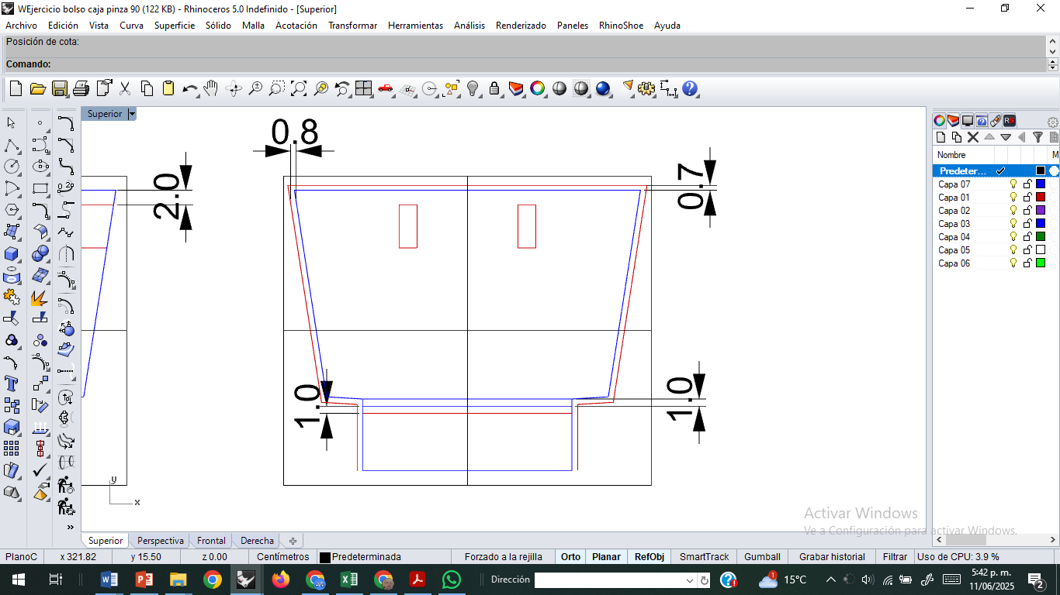

**Patrón de frontal espaldar**

Para obtener el molde del frontal espaldar, coloque una cartulina debajo del molde patrón y trace cuidadosamente las líneas que conforman el frontal. Es importante que en este nuevo molde quede marcada la posición de las correas, lo cual garantizará un ensamblaje preciso durante la confección final del bolso.

**Figura 9.** Molde frontal espaldar

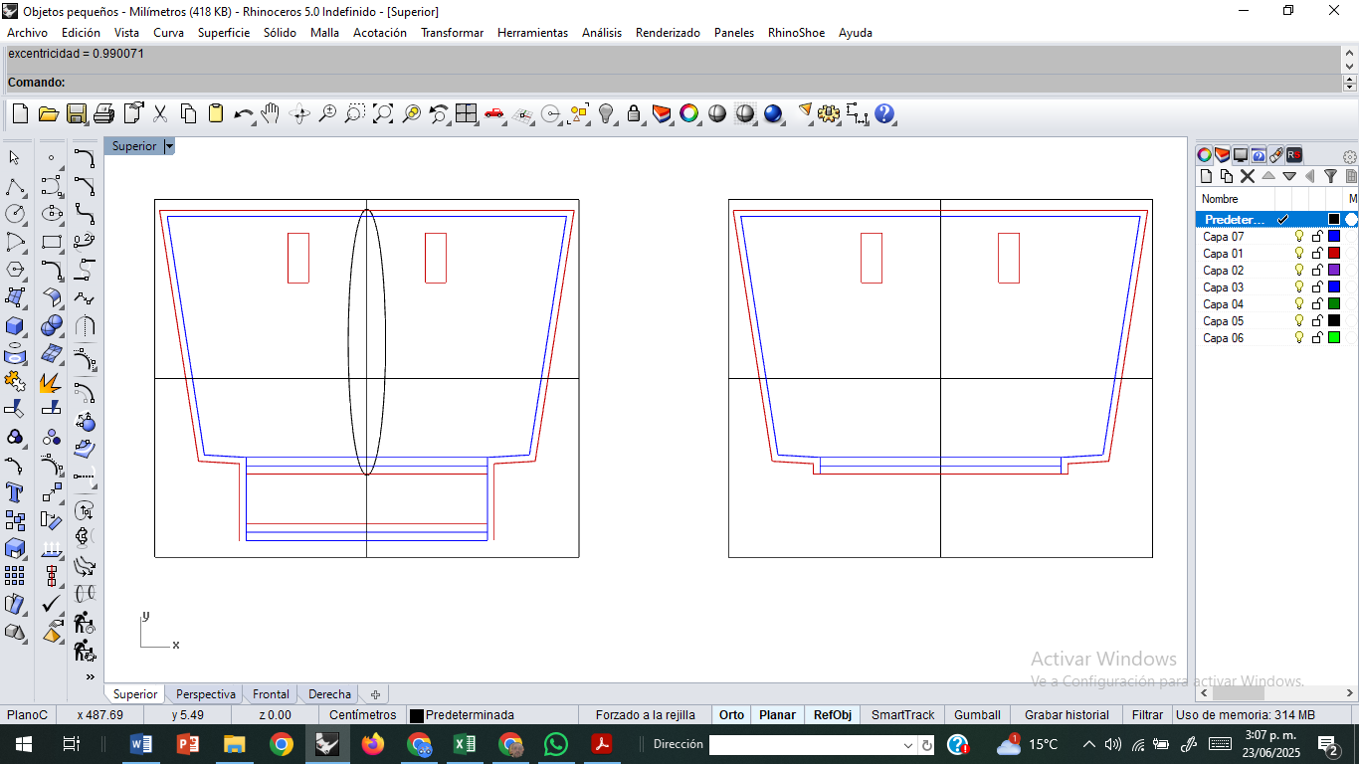

**Patrón de la base**

|  |  |
| --- | --- |
| El molde de la base se obtiene a partir de la sección restante del molde patrón. Es importante recordar que esta base ha sido diseñada más angosta, de modo que la unión con el frontal sea estética y no quede visible desde el exterior. | [https://www.freepik.es/foto-gratis/mujer-angulo-alto-trabajando-como-disenadora-ropa_65113323.htm - fromView=search&page=1&position=8&uuid=f2d22579-4ec9-452b-99a7-76bb9f4d4c62&query=dise%C3%B1ar+papel+](https://www.freepik.es/foto-gratis/mujer-angulo-alto-trabajando-como-disenadora-ropa_65113323.htm#fromView=search&page=1&position=8&uuid=f2d22579-4ec9-452b-99a7-76bb9f4d4c62&query=dise%C3%B1ar+papel+) |

En este ejemplo, el ancho de la base es de 6 cm. Si la base se confecciona con acabado al corte, se mantiene este ancho. Sin embargo, si el acabado requiere que la pieza sea doblada, se debe agregar un aumento de 7 mm a cada uno de los lados horizontales del molde. Este aumento permite realizar el doblez correctamente y garantiza un acabado profesional en la confección del bolso.

**Figura 10**. Patrón base

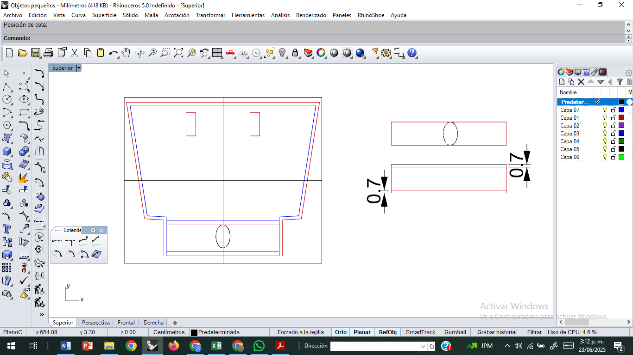

**Molde correa**

El ancho del molde de la correa o manija se determina habitualmente según el ancho del herraje a utilizar. Comúnmente, se emplean herrajes de ¾", 1" o 1¼". Para el presente ejemplo, dado que no se emplearán herrajes, el ancho de la correa se establece en 1 pulgada, lo cual equivale aproximadamente a 2,5 cm.

El largo de la correa se obtiene colocando una regla sobre el eje central del patrón, a una distancia de 9 a 10 pulgadas (aproximadamente 22,86 cm a 25,4 cm) desde el borde superior del bolso. Luego, se utiliza una cinta métrica para medir la distancia necesaria, simulando la caída deseada de la correa en el producto final.

Este método permite definir un largo funcional y estético para la manija, acorde con el diseño general del bolso.

**Figura 11.** Construcción correa

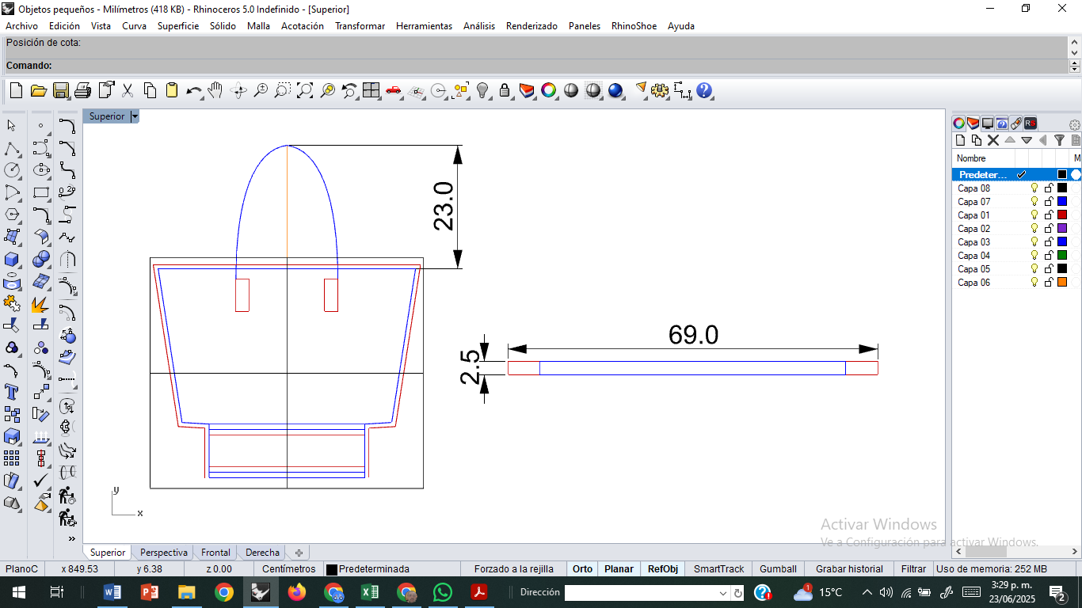

**Lateral de cremallera**

El molde lateral de la cremallera se obtiene tomando como referencia el ancho de la cara frontal del bolso, ya que este determinará el largo de la vista de la cremallera.

|  |  |
| --- | --- |
| El ancho del molde lateral se define según el tamaño de la boca del bolso; para este caso, se establece en 2,5 cm. Si la pieza se confecciona al corte, se mantiene esta medida. Sin embargo, si requiere un acabado con doblez, se debe añadir un aumento de 7 mm en todo el contorno para permitir el doblado correcto y lograr un buen acabado. | [https://www.freepik.es/foto-gratis/vista-aerea-closup-manos-cortando-papel_2991591.htm - fromView=search&page=2&position=4&uuid=f2d22579-4ec9-452b-99a7-76bb9f4d4c62&query=dise%C3%B1ar+papel+](https://www.freepik.es/foto-gratis/vista-aerea-closup-manos-cortando-papel_2991591.htm#fromView=search&page=2&position=4&uuid=f2d22579-4ec9-452b-99a7-76bb9f4d4c62&query=dise%C3%B1ar+papel+) |

Este procedimiento asegura que la cremallera quede bien ajustada y funcional dentro del diseño del bolso, facilitando su confección y mejorando su durabilidad.

**Figura 12.** Lateral de cremallera

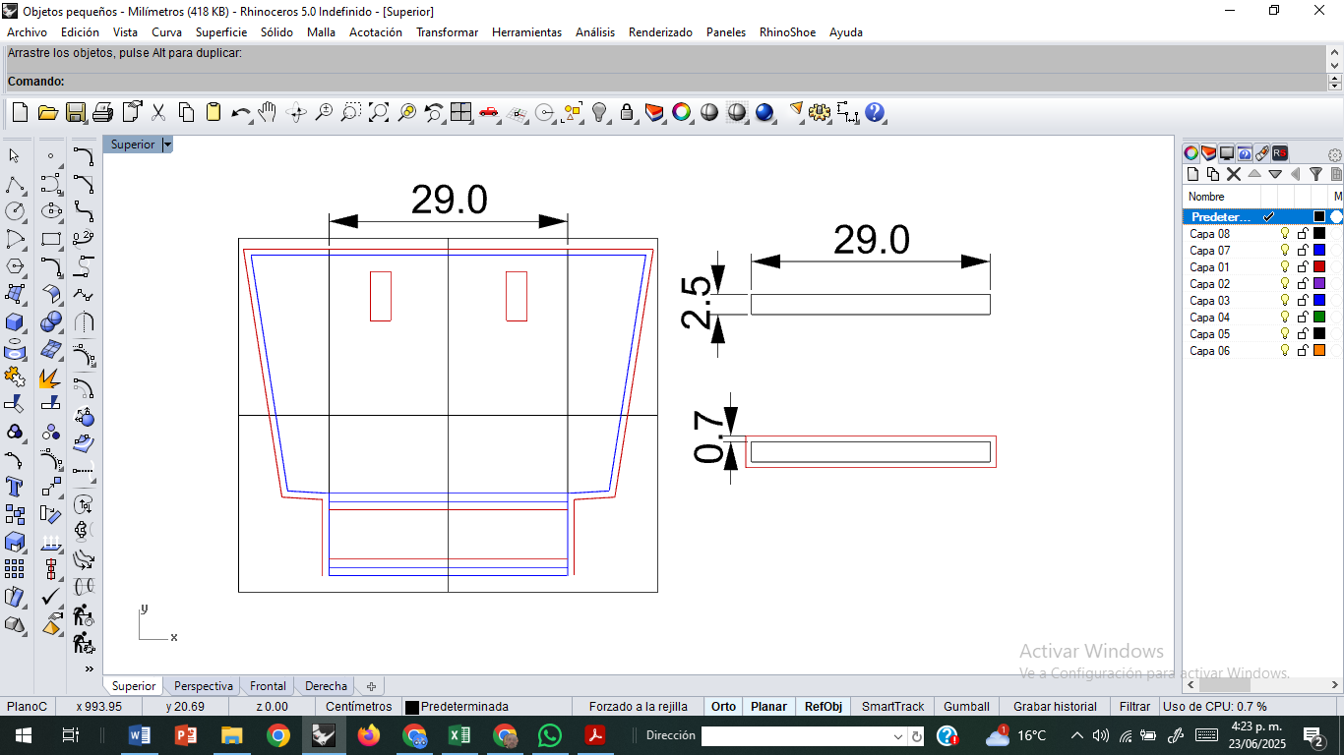

**Molde de forro**

En el molde del forro se pueden incluir servicios internos como bolsillos y organizadores, los cuales deben estar claramente marcados para facilitar su confección y ensamblaje.

**Bolsillo**

A continuación, se detallan las especificaciones necesarias para el diseño y ubicación del bolsillo interno en el bolso:

* **Ubicación:** mida 4 cm desde el borde superior del bolso hacia abajo. A partir de esta línea, dibuje el espacio que ocupará la cremallera.
* **Espacio para la cremallera**: este valor varía según el tipo utilizado. Para este caso, se emplea una cremallera No. 5, lo que requiere un espacio de 14 mm.
* **Ancho del bolsillo**: dependerá del diseño, pero no debe superar el ancho del frontal ni ser tan reducido que dificulte introducir la mano. En este ejemplo, se trabajará con un ancho de 20 cm.

**Figura 13.** Ubicación bolsillo Interno.

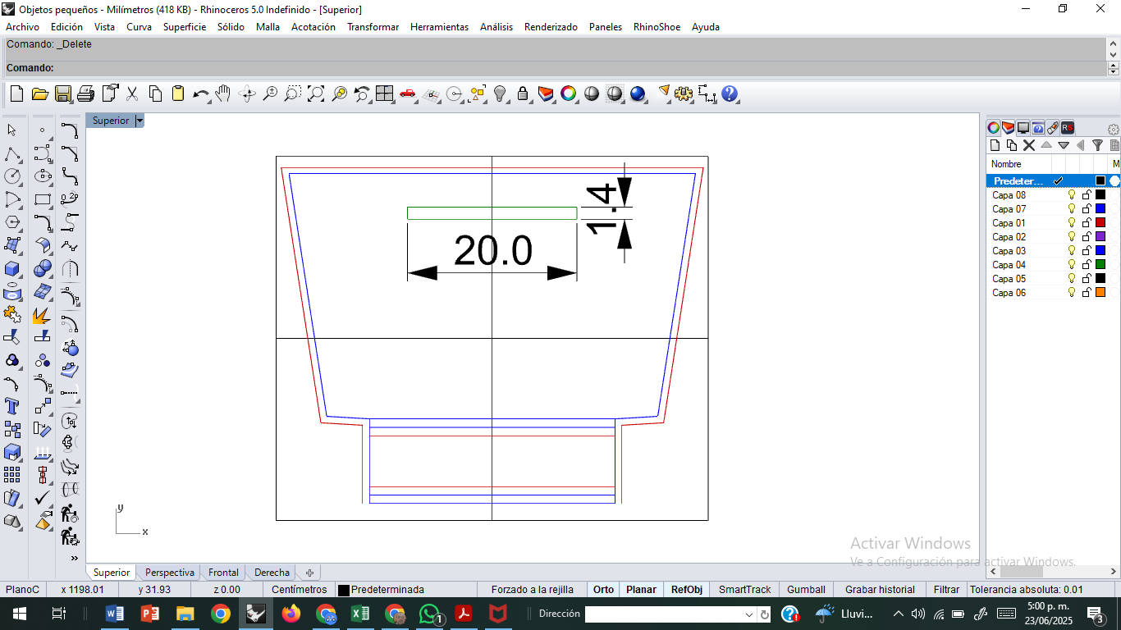

**Ventana de cremallera**

Dado que los forros suelen ser textiles, el orificio destinado a la cremallera debe estar doblado para lograr un acabado limpio y profesional. Para ello, se crea un molde guía, conocido como ventana de cremallera, el cual se obtiene añadiendo un aumento de 1 cm alrededor del contorno del espacio destinado a la cremallera.

**Figura 14.** Molde ventana de cremallera

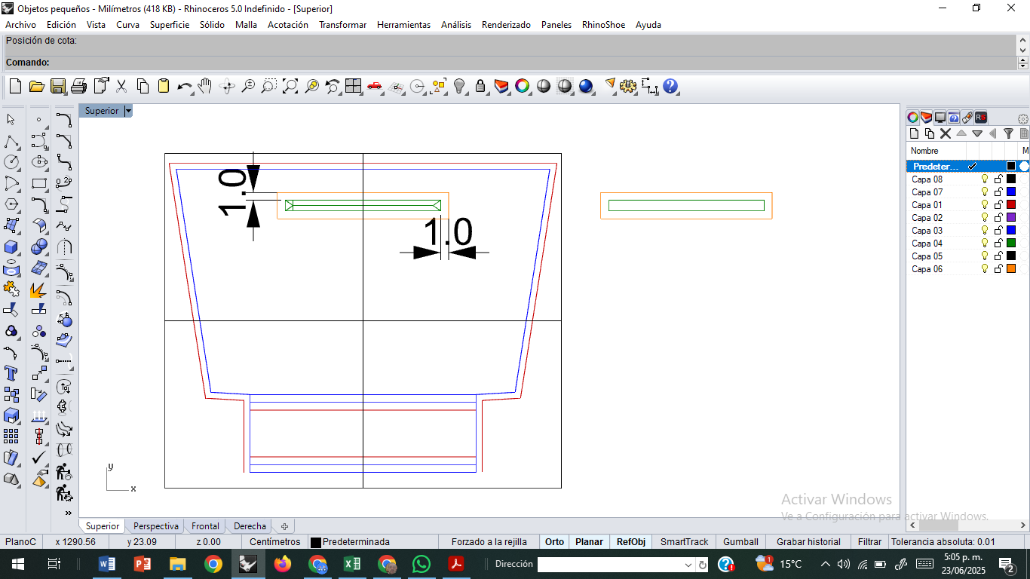

**Forro del bolsillo**

El largo del forro debe ser el doble del tamaño del bolsillo, mientras que el ancho debe ser 2 cm mayor que el ancho de la ventana de cremallera. Estas dimensiones permiten que el forro se adapte correctamente, facilite el acceso y proporcione un acabado limpio y funcional en la confección del bolsillo interno.

**Figura 15**. Construcción forro bolsillo interno

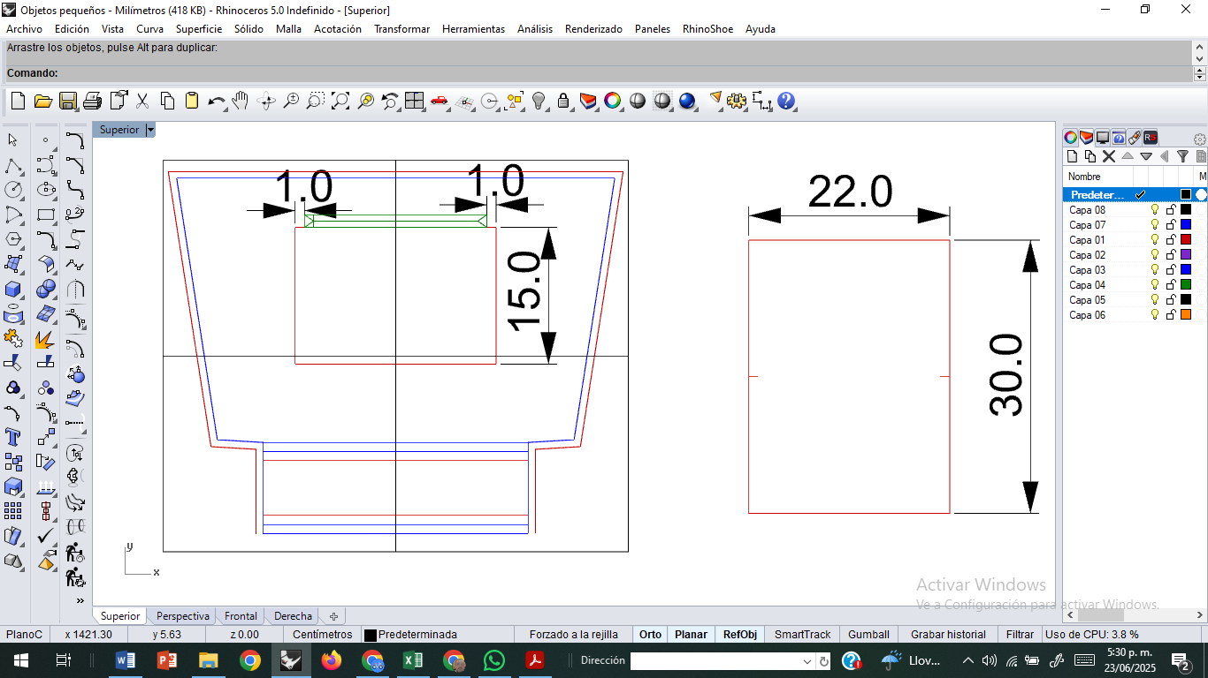

**Organizador**

**Para un modelo básico de organizador, siga estos pasos para obtener el molde:**

* En el patrón del bolso, trace una **línea paralela a 1 cm por debajo** de la línea inferior de la ventana de cremallera.
* A partir de esta línea, dibuje un **rectángulo de 22 cm de largo por 14 cm de alto**, que servirá como base para coser el organizador.

La obtención del molde en cartulina:

|  |  |
| --- | --- |
| [https://www.freepik.es/foto-gratis/primer-plano-vista-aerea-caja-embalaje-tablero-corte-verde_3216911.htm - fromView=search&page=3&position=5&uuid=f2d22579-4ec9-452b-99a7-76bb9f4d4c62&query=dise%C3%B1ar+papel+](https://www.freepik.es/foto-gratis/primer-plano-vista-aerea-caja-embalaje-tablero-corte-verde_3216911.htm#fromView=search&page=3&position=5&uuid=f2d22579-4ec9-452b-99a7-76bb9f4d4c62&query=dise%C3%B1ar+papel+) | * Dibuje sobre la cartulina el **rectángulo de 22 cm × 14 cm**. * Añada un **aumento de 3 cm** a uno de los lados verticales del rectángulo. * Desde esta línea aumentada, trace **dos líneas paralelas**: una a **14 cm** y otra a **3 cm**. Estas marcarán los **pliegues del organizador**. * Finalmente, **refleje (doble) la figura** y añada un **aumento de 1 cm en todo el contorno superior** para permitir el doblez del forro. |

Este molde permite crear un **organizador funcional**, adaptado al tamaño del bolso sin exceder las dimensiones del frontal, lo que facilita un **buen acabado** y una **correcta integración** en el diseño general.

**Figura 16.** Construcción organizador

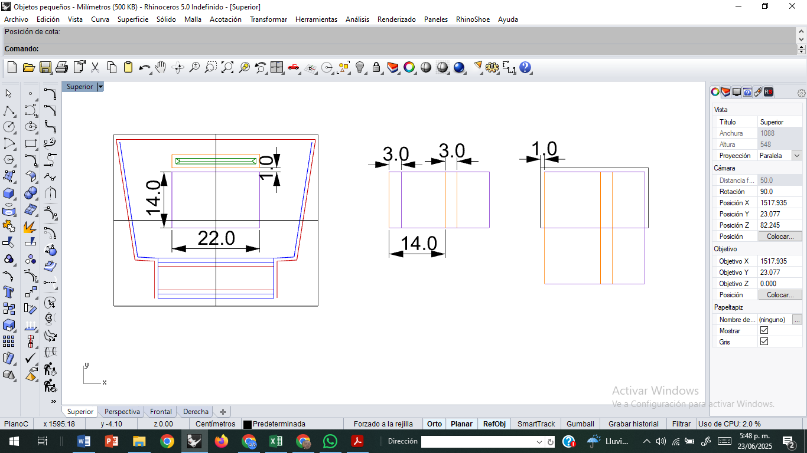

Una vez marcados el bolsillo interno y el organizador en el molde patrón, se procede a dibujar el molde del forro. Este molde debe ser idéntico al molde patrón, incluyendo las piezas de frontal, base y espaldar, y debe incorporar los aumentos correspondientes para costura y doblez según el tipo de ensamblaje previsto.

**Figura 17.** Forro cuerpo

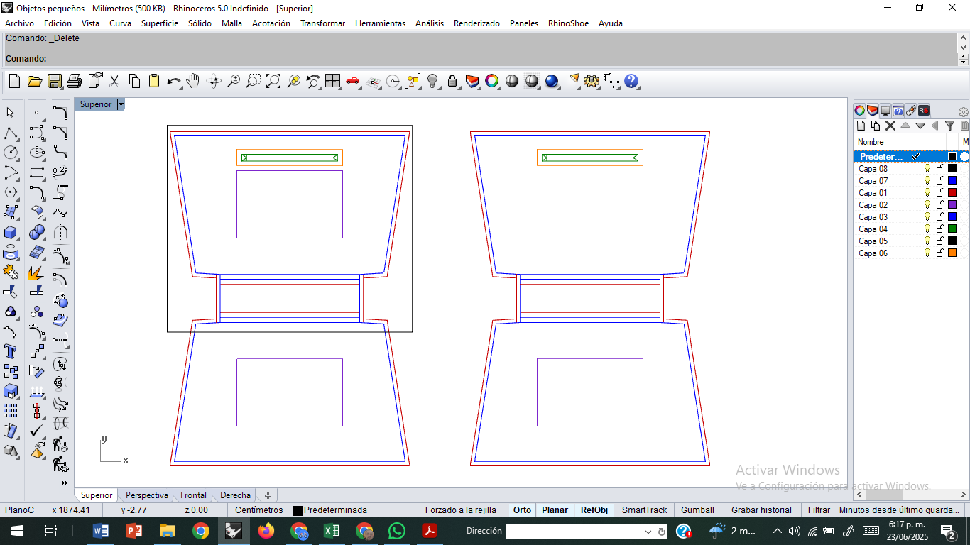

De esta manera, el forro tendrá las mismas dimensiones que el bolso exterior, lo que permite un ensamblaje preciso y un acabado limpio en el interior del bolso.

**Molde alma base**

Para proporcionar estructura y firmeza a la base del bolso, se utiliza un material rígido como *salpa*, *odena* o acrílico. Para obtener el molde del alma base, tome como referencia el molde de la base y reduzca 4 mm a cada lado del ancho. Esta reducción permite que el alma encaje perfectamente dentro de la base, dejando espacio suficiente para el ensamble sin generar tensión en las costuras.

**Figura 18**. Molde alma base

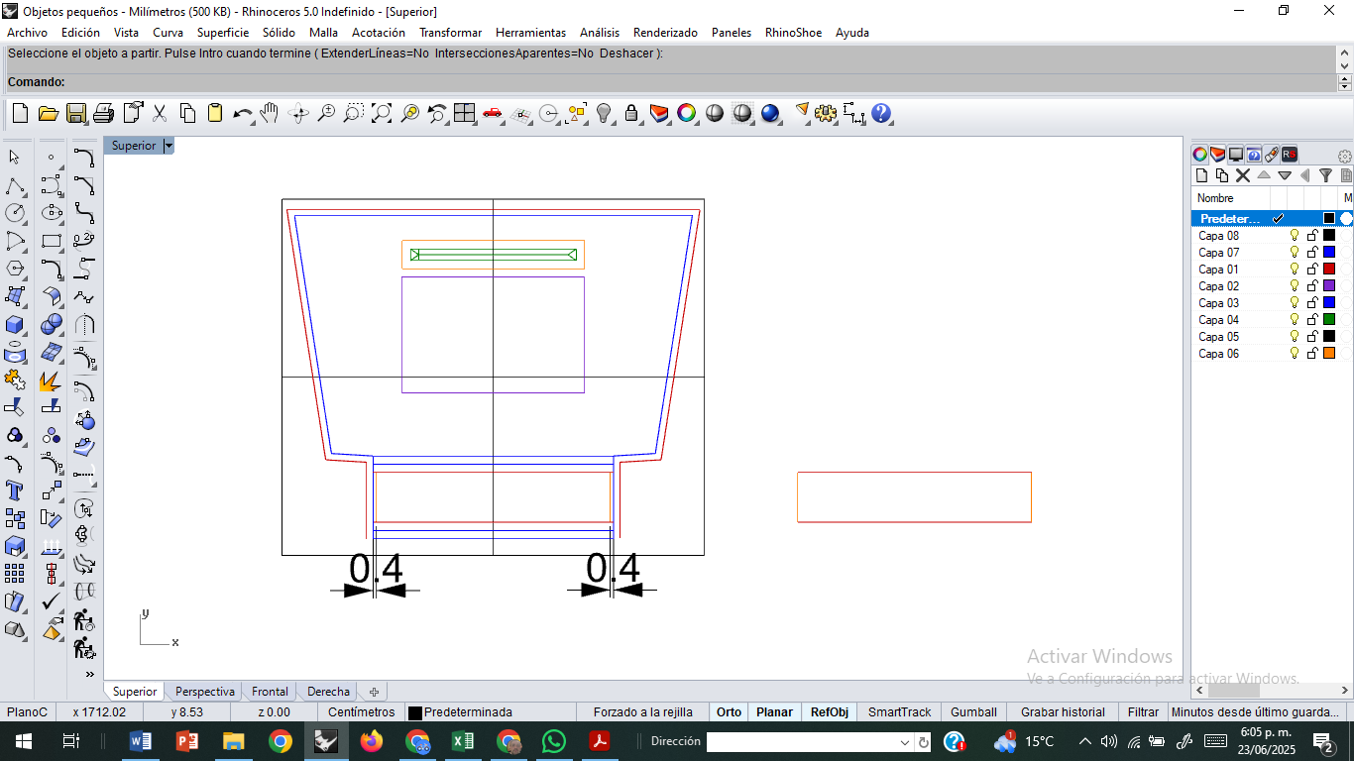

**Referenciación de moldes**

Para **referenciar correctamente cada molde**, incluya la siguiente información de manera clara y ordenada:

**Tabla 1.** Datos clave del molde para ficha técnica

|  |  |
| --- | --- |
| **Elemento** | **Descripción** |
| **Referencia** | Código o número identificador del molde. |
| **Nombre** | Denominación específica de la pieza (por ejemplo: *Frontal*, *Base*, *Correa*). |
| **Material** | Tipo de material con el que se confeccionará la pieza (cuero, tela, acrílico, etc.). |
| **Cantidad** | Número de piezas que se deben cortar. |
| **Dimensiones** | Medidas principales de la pieza (ancho y largo). |
| **Molde** | Identificación secuencial: "Molde 1 de [total]", "Molde 2 de [total]", etc. |

A continuación, se presenta la clasificación de los moldes según su función en la confección del bolso, especificando la cantidad de piezas requeridas por producto:

|  |  |  |
| --- | --- | --- |
| **Slide** | | |
| **Moldes principales** | * **Frontal y espaldar**: 2 piezas por producto. * **Base**: 1 pieza por producto. * **Correas**: 4 piezas por producto (puede variar según el tipo de armado). | [https://www.freepik.es/fotos-premium/directamente-encima-toma-papel-suministros-oficina-mesa-verde_116809562.htm - from_element=cross_selling__photo](https://www.freepik.es/fotos-premium/directamente-encima-toma-papel-suministros-oficina-mesa-verde_116809562.htm#from_element=cross_selling__photo) |
| **Moldes para el forro** | * **Cuerpo (frontal y espaldar)**: 1 pieza por producto. * **Bolsillo interno**: 1 pieza por producto. * **Organizador**: 1 pieza por producto. | [**https://www.freepik.es/fotos-premium/caja-envoltura-regalo_3310009.htm#from_element=cross_selling__photo**](https://www.freepik.es/fotos-premium/caja-envoltura-regalo_3310009.htm#from_element=cross_selling__photo) |
| **Moldes para las almas** | * **Base**: 1 pieza por producto. * **Ventana de cremallera**: 1 pieza por producto. | [https://www.freepik.es/foto-gratis/primer-plano-empresaria-sosteniendo-archivo-abierto-escritorio_3492475.htm - fromView=search&page=3&position=20&uuid=f2d22579-4ec9-452b-99a7-76bb9f4d4c62&query=dise%C3%B1ar+papel+](https://www.freepik.es/foto-gratis/primer-plano-empresaria-sosteniendo-archivo-abierto-escritorio_3492475.htm#fromView=search&page=3&position=20&uuid=f2d22579-4ec9-452b-99a7-76bb9f4d4c62&query=dise%C3%B1ar+papel+) |

Esta distribución asegura que **cada componente del bolso esté correctamente representado y dimensionado**, facilitando el **proceso de corte y ensamble**.

**6. Patronaje del bolso *shopping* con construcción a partir del frontal**

En esta variante de confección del bolso *shopping*, se utiliza el frontal como patrón base. Esta elección se debe a la forma curva característica de dicha pieza, que sirve como referencia principal para el diseño. A partir del frontal, se determinan los recorridos y dimensiones tanto de la base como del fuelle, asegurando que todas las piezas encajen correctamente y mantengan la proporción y coherencia visual del bolso.

**Molde patrón**

Para iniciar, corte una cartulina de 38 cm × 32 cm. Sobre esta superficie, trace los ejes de simetría horizontal y vertical. A partir de la intersección de estos ejes, dibuje un rectángulo de 34 cm de ancho por 28 cm de alto, centrado en la cartulina. En cada una de las esquinas inferiores del rectángulo, utilice un compás para dibujar una curva con radio de 2,5 cm, lo que permitirá obtener el contorno preciso del molde frontal.

Es importante tener en cuenta que todas las piezas deben estar representadas en el molde patrón. Si el frontal está dividido en secciones, cada una debe estar claramente delineada en el trazado para asegurar un corte y ensamblaje precisos.

**Figura 19**. Molde patrón del bolso *shopping* construcción a partir del frontal.

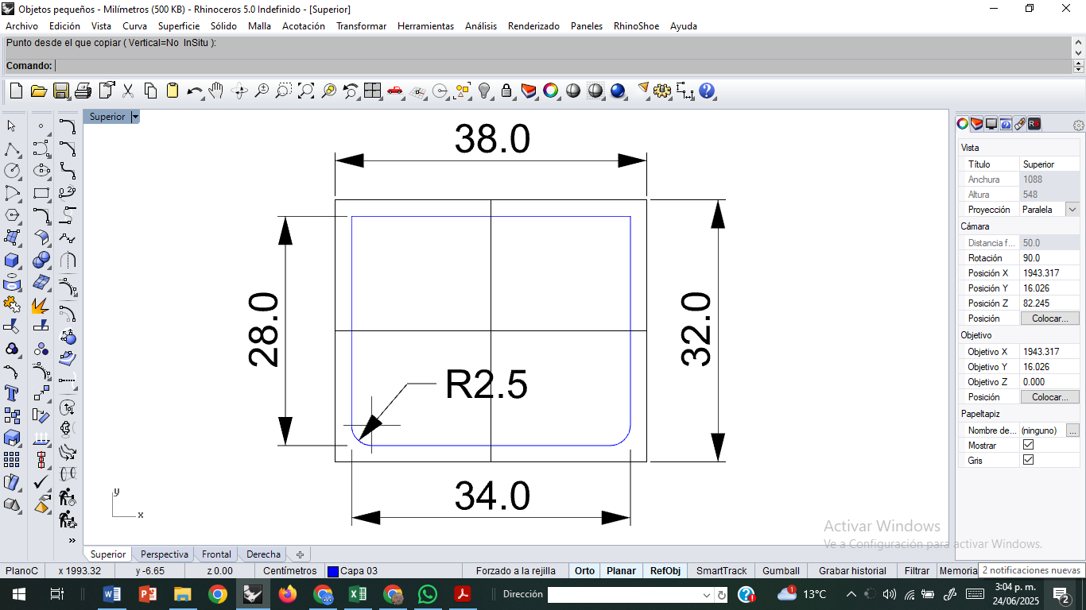

**Chapetas para correa, manija o asas**

Para este caso específico, solo se dibujarán las **chapetas**, que son las piezas encargadas de **recibir la correa, manija o asas**, ya sea con herrajes o sin ellos.

|  |  |
| --- | --- |
| [https://www.freepik.es/vector-premium/cinturones-piel-cierre-mosqueton_8312171.htm - fromView=search&page=1&position=12&uuid=125299e7-5c82-4abc-b531-ca555806cfc2&query=correa+bolso](https://www.freepik.es/vector-premium/cinturones-piel-cierre-mosqueton_8312171.htm#fromView=search&page=1&position=12&uuid=125299e7-5c82-4abc-b531-ca555806cfc2&query=correa+bolso) | El trazado de las chapetas sigue los mismos principios establecidos en el modelo anterior:   * **Distancia entre chapetas**: la distancia estándar varía entre 14 y 16 cm, según el tamaño del bolso. Para este caso se utilizará una distancia de 14 cm. * **Ancho de la chapeta**: depende del tamaño del herraje utilizado. Los herrajes comunes son de ¾", 1" o 1¼". Para este ejemplo, se utilizará un herraje de 1 pulgada (aproximadamente 2,5 cm), por lo que el ancho de la chapeta será de 2,2 cm, ligeramente más angosta para asegurar un ajuste firme y acabado profesional. |

**Ubicación en el patrón**

La ubicación vertical de las chapetas respecto al borde superior del bolso es crítica. No deben colocarse demasiado cerca del borde, ya que esto puede interferir con el paso del prénsatelas de la máquina durante la costura final, que une el forro con la boca del bolso.

|  |  |
| --- | --- |
| Para garantizar una correcta confección:   * La **distancia mínima entre la chapeta y el borde superior** debe ser de 1,5 cm, aunque esta medida puede ajustarse levemente dependiendo del ancho del prénsatelas de la máquina utilizada. * El **largo de la chapeta** dependerá del diseño general del bolso. | [https://www.freepik.es/fotos-premium/costureras-hacen-patrones-bocetos-tela-taller-confeccion-ropa-individual-pequena-empresa-contorno-jabon-tiza_222445517.htm - fromView=ai&page=1&position=12&uuid=5a3e8de0-750d-4df1-90a7-33330a406060&query=esquemas+de+costura+de+bolsos](https://www.freepik.es/fotos-premium/costureras-hacen-patrones-bocetos-tela-taller-confeccion-ropa-individual-pequena-empresa-contorno-jabon-tiza_222445517.htm#fromView=ai&page=1&position=12&uuid=5a3e8de0-750d-4df1-90a7-33330a406060&query=esquemas+de+costura+de+bolsos) |

Este procedimiento asegura que las chapetas queden bien posicionadas y dimensionadas, permitiendo que soporten adecuadamente las correas, ya sea con herrajes o sin ellos, y que contribuyan a un acabado limpio y funcional.

**Figura 20.** Tamaño y ubicación de chapetas en el molde patrón.

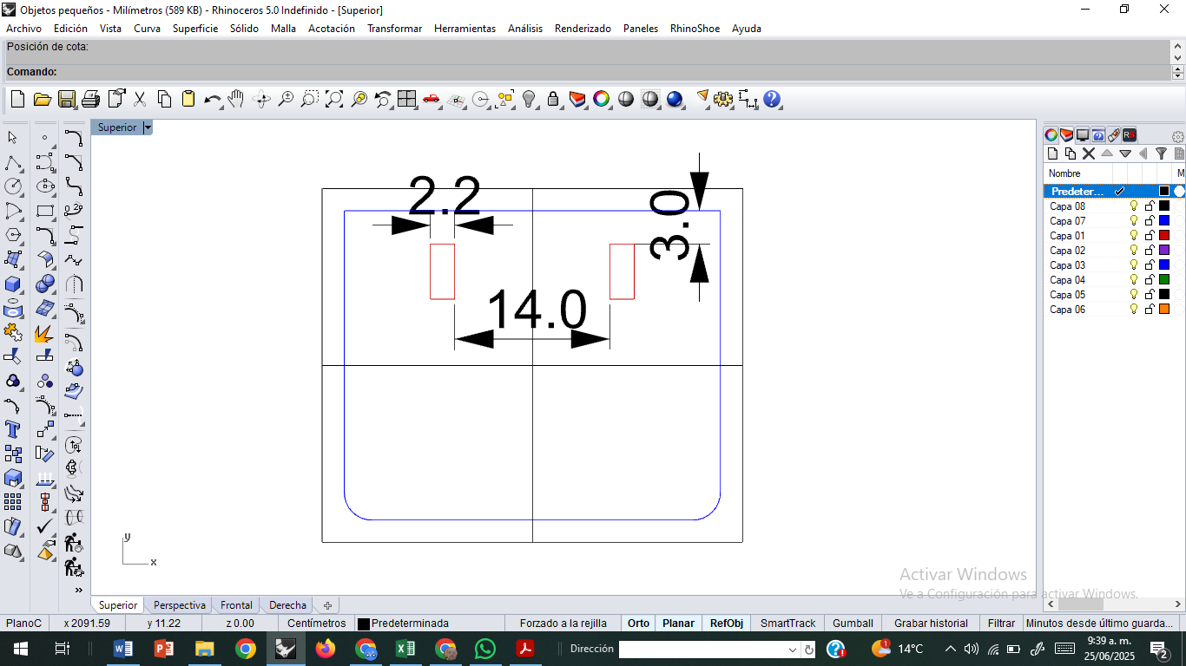

Debido a que el frontal presenta una forma curva que define tanto la estética como la estructura del bolso, este molde será el punto de partida para el cálculo y trazado de las demás piezas.

**Despiece de moldes principales**

A continuación, se describe el despiece de los moldes principales del bolso, partiendo del frontal como base de referencia.

**Base**

Generalmente, la base del bolso se extiende hasta el inicio de la curva del frontal; sin embargo, esto no constituye una regla fija. Dependiendo del diseño, la base puede ubicarse más arriba, más abajo, o incluso abarcar la totalidad del fuelle. Esta práctica es común en bolsos confeccionados con textiles o materiales sintéticos.

|  |  |
| --- | --- |
| [https://www.freepik.es/fotos-premium/manos-sastre-dibujan-patron-costura-regla-ropa-escritorio-creando-taller-primer-plano_272869219.htm - fromView=ai&page=1&position=14&uuid=5a3e8de0-750d-4df1-90a7-33330a406060&query=esquemas+de+costura+de+bolsos](https://www.freepik.es/fotos-premium/manos-sastre-dibujan-patron-costura-regla-ropa-escritorio-creando-taller-primer-plano_272869219.htm#fromView=ai&page=1&position=14&uuid=5a3e8de0-750d-4df1-90a7-33330a406060&query=esquemas+de+costura+de+bolsos) | En el caso de bolsos elaborados en cuero, se recomienda seccionar la base y el fuelle en piezas separadas. Esta técnica permite optimizar el uso del material y reducir desperdicio, lo cual es clave cuando se trabaja con insumos más costosos. |

Para determinar el recorrido de la base, se debe medir la distancia entre los puntos de inicio de las curvas del frontal, siguiendo el contorno donde se ensamblará la base. El ancho de la base dependerá del diseño y de la capacidad deseada; para este ejemplo se trabajará con un ancho de 12 cm. La base puede diseñarse como una pieza rectangular o con una forma adaptada que se ajuste a las curvas del frontal, lo cual asegura un ensamblaje preciso y una estructura firme para el bolso.

**Figura 21**. Construcción base

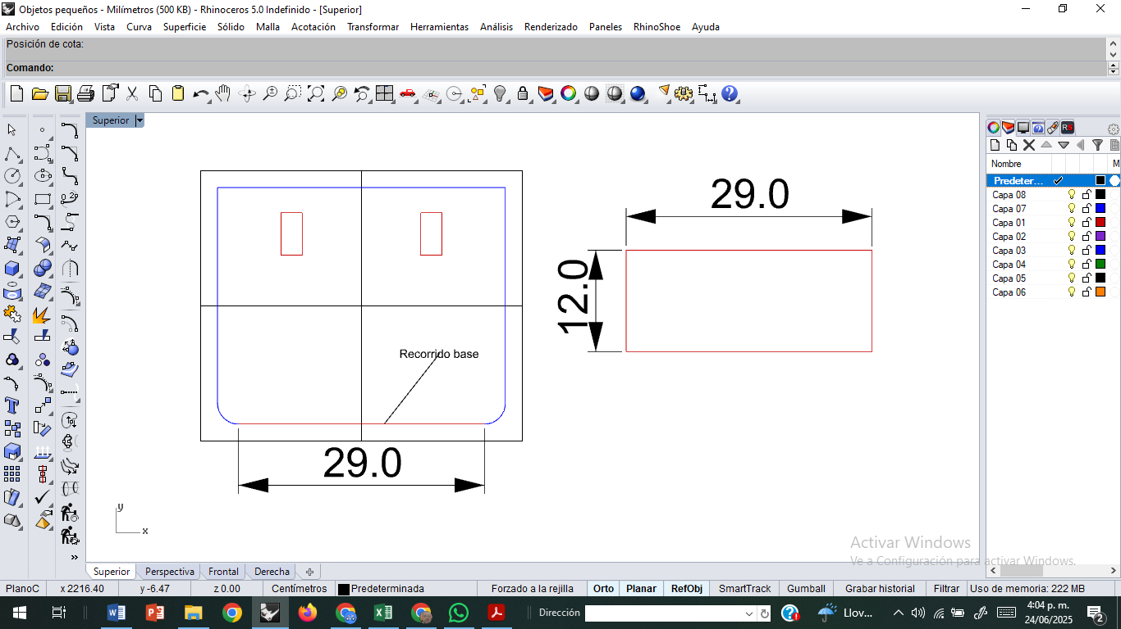

Es fundamental aplicar los aumentos adecuados en los moldes para asegurar un ensamblaje correcto y un acabado profesional. Recuerde que los valores estándar son los siguientes:

Los aumentos específicos para la base como:

|  |  |
| --- | --- |
| * **Unión con frontal y espaldar**: aplicar un aumento de 8 mm, ya que esta unión se realiza mediante cosido y vuelto. * **Unión con el fuelle**: añadir un aumento de 7 mm, correspondiente a un acabado con doblez. * **Pieza al corte sin ensamblaje adicional**: no se deben aplicar aumentos. | [https://www.freepik.es/foto-gratis/primer-plano-persona-cortando-trozos-tela-cortador-giratorio-estera-usando-regla_4623841.htm - fromView=ai&page=1&position=26&uuid=5a3e8de0-750d-4df1-90a7-33330a406060&query=esquemas+de+costura+de+bolsos](https://www.freepik.es/foto-gratis/primer-plano-persona-cortando-trozos-tela-cortador-giratorio-estera-usando-regla_4623841.htm#fromView=ai&page=1&position=26&uuid=5a3e8de0-750d-4df1-90a7-33330a406060&query=esquemas+de+costura+de+bolsos) |

El control preciso de estos aumentos es esencial para garantizar que las piezas encajen correctamente durante el armado, y que las costuras resultantes sean resistentes y estéticamente adecuadas.

**Figura 22.** Patrón de la base con aumentos

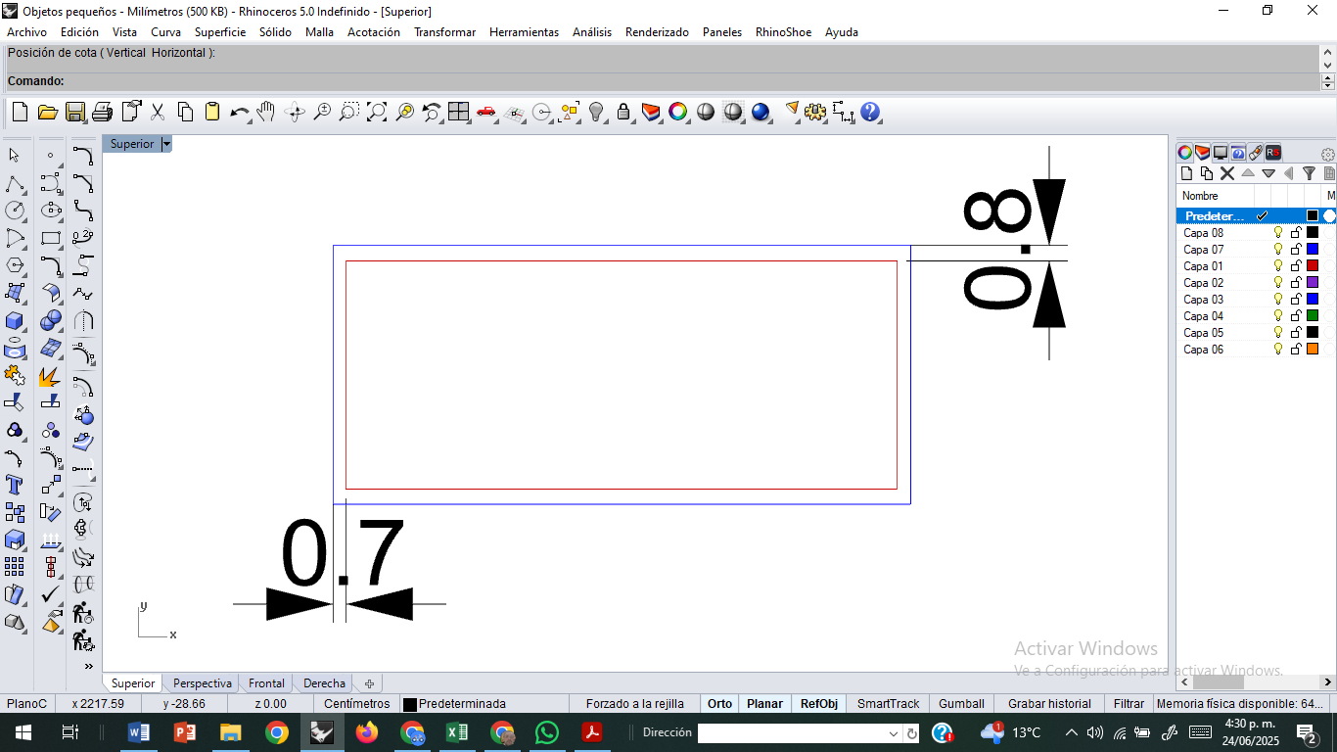

**Fuelle**

Para realizar el molde del fuelle, mida el recorrido de uno de los lados del bolso, desde el inicio de la base hasta el borde superior del bolso; esta medida definirá el largo del fuelle. El ancho del fuelle debe ser igual al ancho de la base, aunque puede disminuir ligeramente hacia la parte superior. Esta reducción debe ser progresiva y moderada para no afectar la funcionalidad ni la estética del bolso. Este procedimiento asegura que el fuelle encaje correctamente entre la base y el frontal, permitiendo la expansión necesaria para la capacidad del bolso sin comprometer su estructura.

**Figura 23.** Construcción fuelle

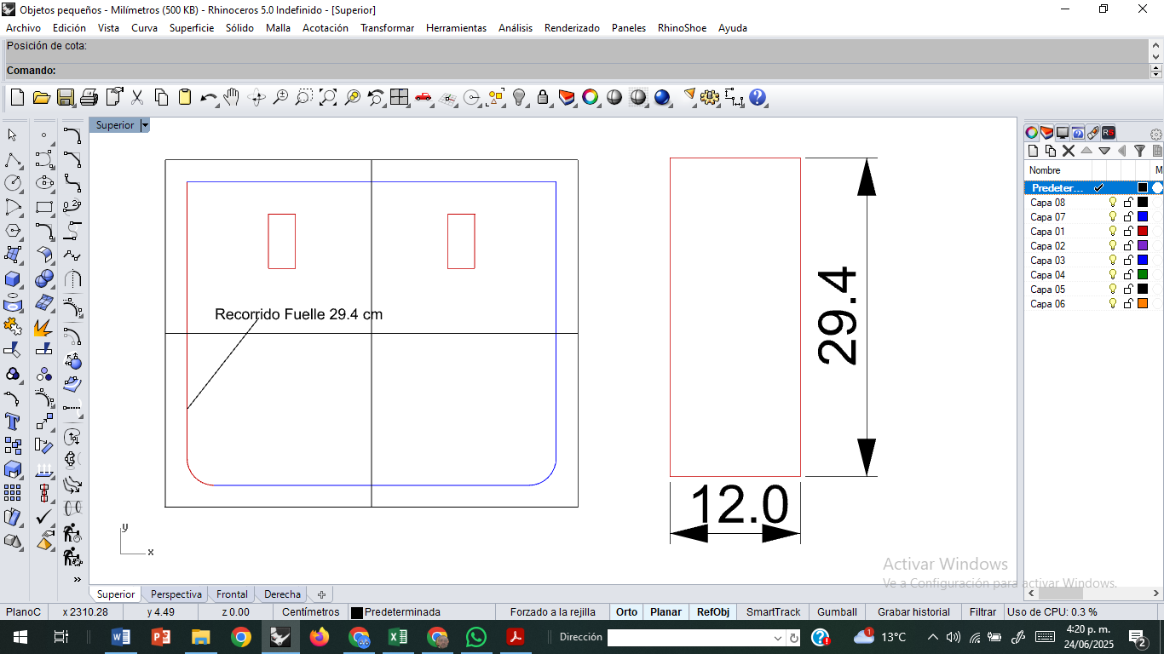

Para el **molde del fuelle**, se deben aplicar los siguientes **aumentos** según el tipo de ensamblaje:

|  |  |
| --- | --- |
| * **Unión con frontal y espaldar**: aplicar un aumento de 8 mm, ya que estas uniones se realizan mediante costura y vuelto. * Unión co**n la base**: añadir un aumento de 10 mm, debido a que esta unión generalmente implica montar una pieza sobre otra, lo cual requiere un mayor margen para el ensamblaje. * **Parte superior del fuelle**: incorporar un aumento de 7 mm para permitir el doblez necesario durante el ensamblaje. Este aumento no se aplica si la pieza se confecciona al corte. | <https://www.freepik.es/fotos-premium/de-bosquejo-concepto-diseno-bolso-artesania-papel-herramientas_2270680.htm#fromView=ai&page=1&position=41&uuid=5a3e8de0-750d-4df1-90a7-33330a406060&query=esquemas+de+costura+de+bolsos> |

Estos aumentos garantizan un **armado preciso** y un **acabado profesional** en las uniones del fuelle con las demás piezas del bolso.

**Figura 24**. Patrón del fuelle con aumentos

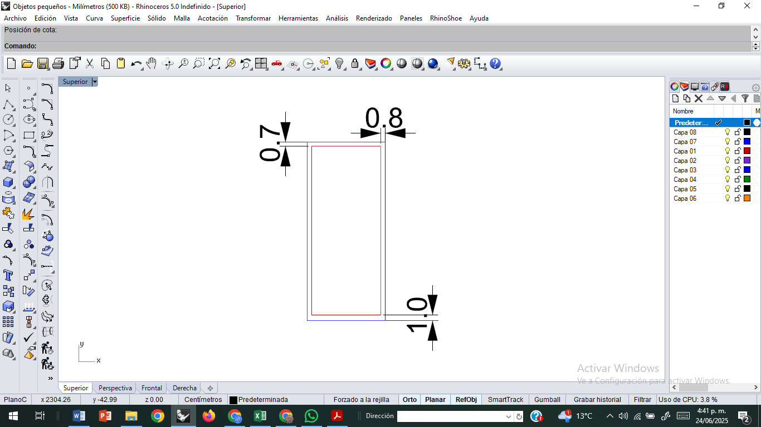

Los **recorridos de las piezas** pueden **variar según el comportamiento del material utilizado**. Por esta razón, es fundamental adaptar el método de medición del recorrido al tipo de confección y al material en uso:

|  |  |
| --- | --- |
| <https://www.freepik.es/fotos-premium/creacion-diseno-envases-dibujos-cajas-papeleria-mesa-madera-ligera-plana_380753306.htm#from_element=cross_selling__photo> | * Para bolsos confeccionados al corte (sin doblado ni costura adicional), el recorrido se mide trazando una línea paralela a 2 mm hacia el interior del contorno del patrón. * Para bolsos que se cosen y vuelven, especialmente con materiales poco elásticos, el recorrido se mide con una línea paralela a 2 mm hacia el exterior del contorno del patrón. |

Estos valores funcionan como **referencias iniciales**, por lo que se recomienda realizar pruebas y ajustes en los moldes antes de iniciar la producción en serie. Este proceso garantiza que las piezas encajen correctamente y que el producto final cumpla con los estándares de calidad y funcionalidad esperados.

**Figura 25.** Molde frontal espaldar

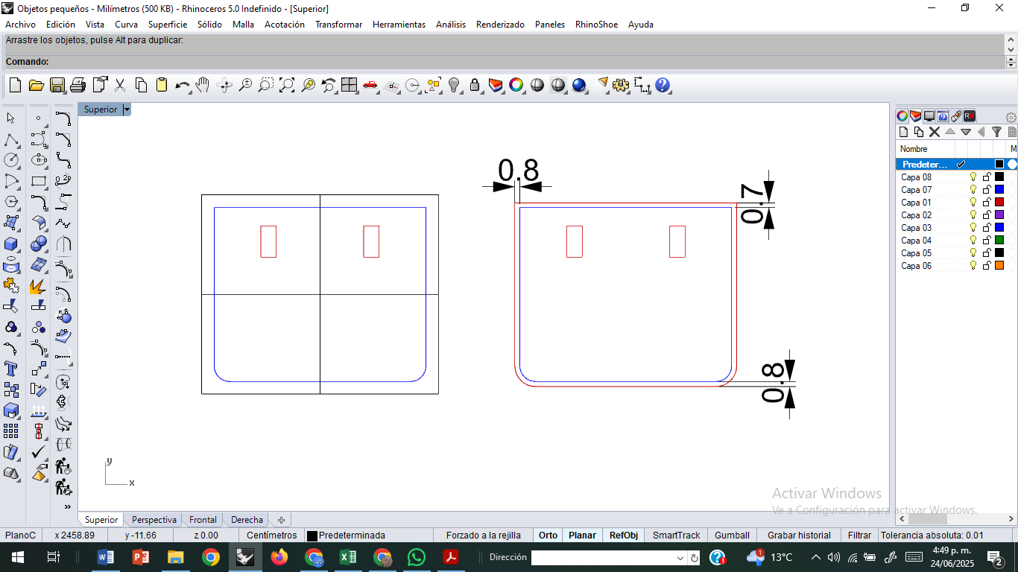

**Manijas y chapetas**

Para obtener las correas, se sigue el mismo procedimiento descrito en el modelo anterior, con una longitud de 9 a 10 pulgadas (aproximadamente 22,86 cm a 25,4 cm). En este caso, se incorporan ajustes específicos para el uso de herraje de 1 pulgada (2,54 cm), que sostendrá tanto las correas como las chapetas.

A continuación, se presenta una tabla con los ajustes necesarios en el diseño de correas y chapetas, considerando tanto sus dimensiones como los aumentos requeridos para una correcta sujeción y ensamblaje.

|  |  |
| --- | --- |
| **Acordeón** | |
| **Ajuste de anchos** | • El ancho de la correa debe ser de 2,2 cm, ligeramente menor al diámetro del herraje (2,54 cm), para evitar un ajuste excesivo.  • Las chapetas deben tener el mismo ancho reducido de 2,2 cm para asegurar compatibilidad con el herraje. |
| **Aumento para sujeción** | • Añadir un aumento de 2,5 cm en cada extremo de la correa para permitir su fijación mediante costura.  • En la chapeta, el aumento de 2,5 cm se aplica solo en un extremo. |
| **Consideraciones críticas** | • La reducción de 0,34 cm frente al herraje evita tensiones en el ensamblaje.  • El aumento de 2,5 cm garantiza una sujeción firme.  • Chapeta y correa deben compartir dimensiones para un acoplamiento uniforme. |

Este método optimiza la **durabilidad y funcionalidad** del conjunto **correa-chapeta-herraje**, manteniendo altos estándares de calidad, ya sea que se trabaje con **cuero, materiales sintéticos o textiles**.

**Figura 26.** Construcción correas y chapetas

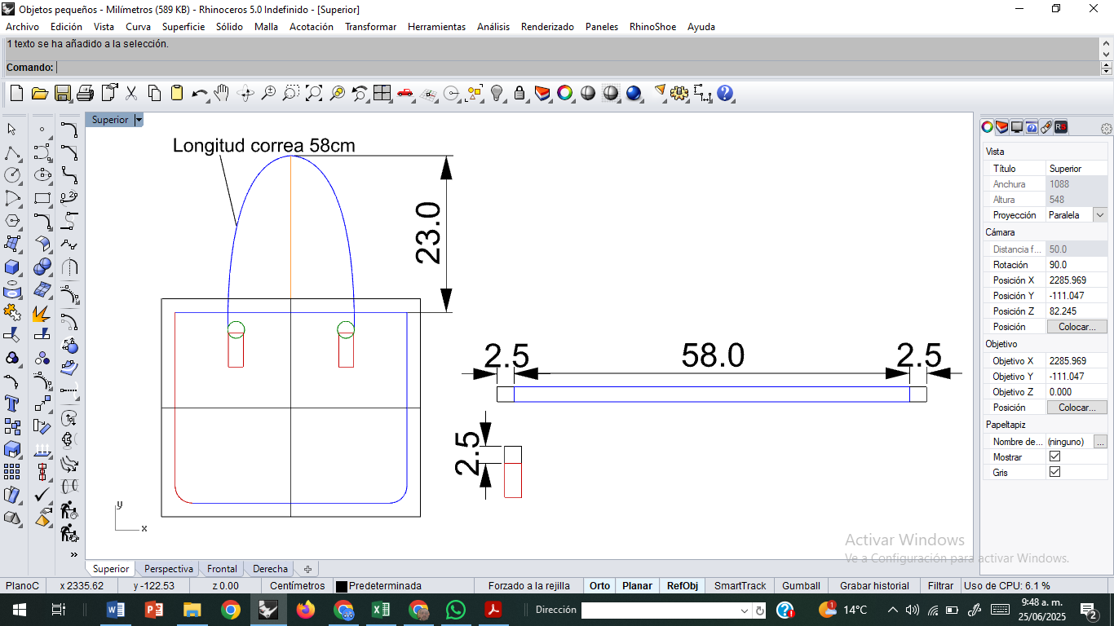

Tanto las correas como las chapetas pueden confeccionarse al corte o dobladas, según el material, el diseño y el acabado deseado.

|  |  |
| --- | --- |
| [https://www.freepik.es/foto-gratis/alto-angulo-mujer-trabajando-bolsa_6262693.htm - fromView=ai&page=1&position=45&uuid=5a3e8de0-750d-4df1-90a7-33330a406060&query=esquemas+de+costura+de+bolsos](https://www.freepik.es/foto-gratis/alto-angulo-mujer-trabajando-bolsa_6262693.htm%20-%20fromView=ai&page=1&position=45&uuid=5a3e8de0-750d-4df1-90a7-33330a406060&query=esquemas+de+costura+de+bolsos) | * En caso de optar por la confección doblada, se debe añadir un aumento de 7 mm en todo el contorno, lo cual permite realizar el doblez correctamente durante el proceso de armado. * Por otro lado, si se confeccionan al corte, como en este caso, se agrega un aumento de 3 mm al contorno para el molde de corte. Luego de empastar las piezas, se realiza el refilado utilizando el molde previamente obtenido, asegurando así la precisión en las dimensiones finales. * Este procedimiento al corte se recomienda exclusivamente para cueros. En el caso de textiles y materiales sintéticos, se sugiere el doblado, aunque actualmente existen tintas especiales para bordes sintéticos que ayudan a proporcionar un mejor acabado. * Cuando se utilizan cueros que no son traspasados, es recomendable aplicar un acabado con tinta en los bordes. Esto no solo mejora la apariencia visual, sino que también protege el material, garantizando un resultado profesional y duradero. |

**Figura 27.** Moldes correas y chapetas con aumentos

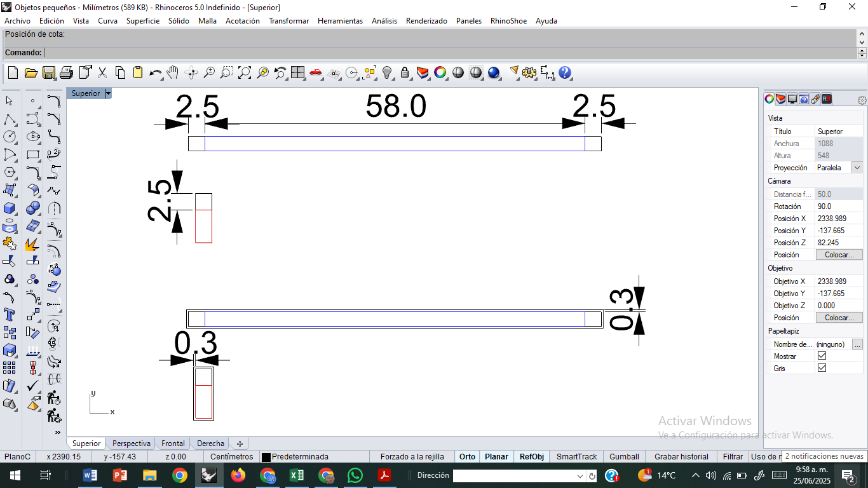

**Moldes del forro**

Para obtener los moldes del forro, estos se dibujan directamente sobre el molde patrón. En este modelo, se debe agregar una franja en la parte superior, denominada boca, la cual se confecciona en el material principal del bolso (en este caso, cuero).

|  |  |
| --- | --- |
| [https://www.freepik.es/foto-gratis/cerrar-herramientas-arte-grabado_20523224.htm - fromView=search&page=1&position=38&uuid=8a9251cc-8c8d-4566-b3de-7f587b53591f&query=dise%C3%B1o+de+modas+cuero+](https://www.freepik.es/foto-gratis/cerrar-herramientas-arte-grabado_20523224.htm#fromView=search&page=1&position=38&uuid=8a9251cc-8c8d-4566-b3de-7f587b53591f&query=dise%C3%B1o+de+modas+cuero+) | El propósito de esta franja superior de cuero es proporcionar mayor durabilidad a la parte interna del bolso. Si esta zona se confeccionara únicamente en textil, podría desgastarse o romperse con mayor facilidad debido al uso constante. Este detalle técnico mejora la resistencia y la calidad del bolso, asegurando una mayor vida útil del producto. |

**Boca**

Para diseñar la **boca del bolso**, siga el siguiente procedimiento:

|  |  |
| --- | --- |
| * Trace una línea paralela a 3 mm del borde superior del molde. * Extienda esta franja hacia los lados, sumando la mitad del ancho del fuelle a cada extremo, con el fin de asegurar un ajuste adecuado con las piezas laterales. * Aplique los aumentos correspondientes:   + 8 mm para la unión con la otra boca.   + 8 mm para la unión con el forro.   + Si la pieza va a ser doblada, agregue 7 mm en el borde superior.   + Si la pieza va al corte, no aplique el aumento para doblez. | [https://www.freepik.es/vector-gratis/skinner-tools-design-concept_4385730.htm - fromView=ai&page=1&position=36&uuid=5a3e8de0-750d-4df1-90a7-33330a406060&query=esquemas+de+costura+de+bolsos](https://www.freepik.es/vector-gratis/skinner-tools-design-concept_4385730.htm#fromView=ai&page=1&position=36&uuid=5a3e8de0-750d-4df1-90a7-33330a406060&query=esquemas+de+costura+de+bolsos) |

**Figura 28.** Construcción boca

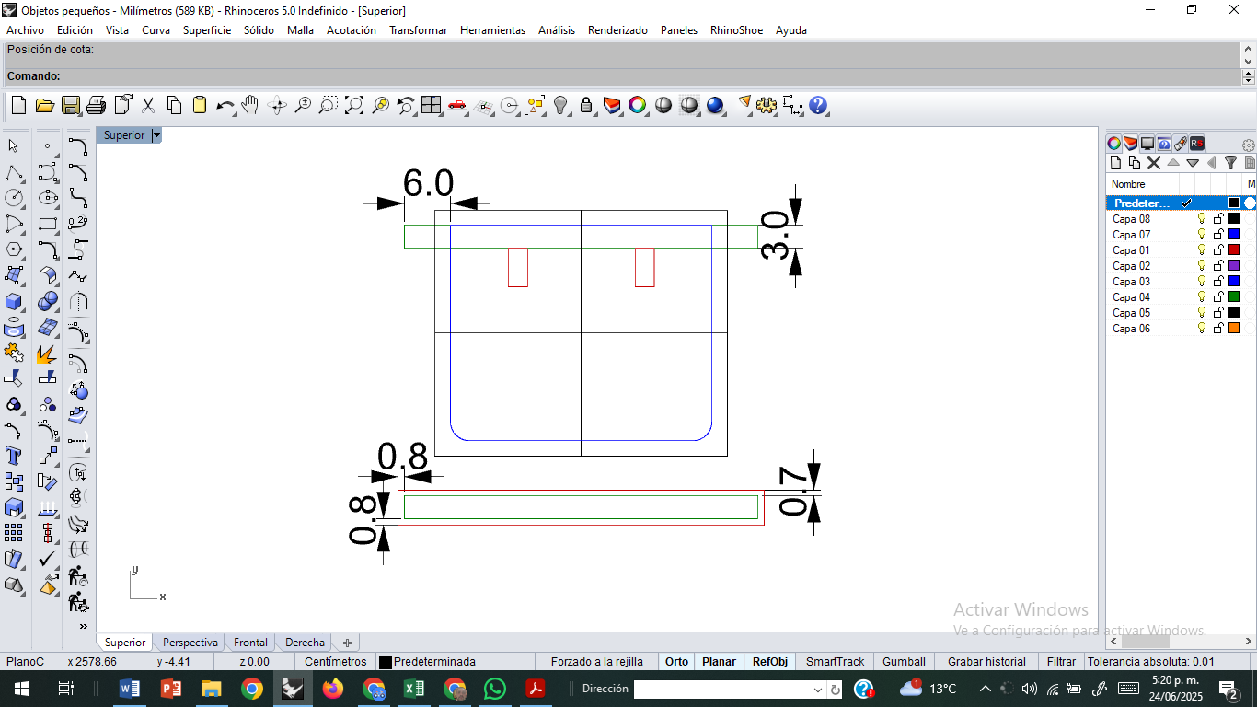

El molde lateral de cremallera es la pieza que conecta la boca del bolso con el cierre, y requiere tanto un molde para el material principal como otro para el forro. Este componente es crucial para asegurar el funcionamiento y acabado del sistema de apertura del bolso, por lo que su construcción debe realizarse con precisión. Las dimensiones del molde son:

|  |  |  |
| --- | --- | --- |
| **Slide** | | |
| **Largo** | * Se toma como referencia el **ancho total del bolso** y se descuentan **5 cm a cada lado**. * Para este caso, el ancho del bolso es **34 cm**, por lo tanto: **34 cm - 10 cm = 24 cm** de **largo útil** del molde. | [https://www.freepik.es/fotos-premium/mujer-reflexiva-gafas-estudios-ropa-boceto-escritorio-taller-moda-vestido-verde-macrame_144551527.htm - fromView=search&page=1&position=16&uuid=76a294df-4511-4745-a7d9-01ef577f2f57&query=dise%C3%B1o+de+modas](https://www.freepik.es/fotos-premium/mujer-reflexiva-gafas-estudios-ropa-boceto-escritorio-taller-moda-vestido-verde-macrame_144551527.htm#fromView=search&page=1&position=16&uuid=76a294df-4511-4745-a7d9-01ef577f2f57&query=dise%C3%B1o+de+modas) |
| **Ancho** | * Se parte del **ancho del fuelle** (12 cm) y se descuenta el **espacio que ocupa la cremallera**, que generalmente es de **14 mm (1,4 cm)** para cremalleras número 5 o 6. * **12 cm - 1,4 cm = 10,6 cm**, y al dividir entre 2: **10,6 cm ÷ 2 = 5,3 cm** de **ancho para cada lateral**. | [https://www.freepik.es/fotos-premium/cerca-dibujo-modista-hembra-adulta_10381205.htm - fromView=search&page=1&position=15&uuid=76a294df-4511-4745-a7d9-01ef577f2f57&query=dise%C3%B1o+de+modas](https://www.freepik.es/fotos-premium/cerca-dibujo-modista-hembra-adulta_10381205.htm#fromView=search&page=1&position=15&uuid=76a294df-4511-4745-a7d9-01ef577f2f57&query=dise%C3%B1o+de+modas) |

Así, se forma un rectángulo de 24 cm × 5,3 cm que corresponde al molde del lateral de cremallera. Consideraciones según el tipo de confección:

El **molde para el forro** se obtiene de forma idéntica al del lateral con doblez, sin modificaciones adicionales.

Se recomienda dibujar este molde directamente sobre el molde patrón para facilitar su elaboración y garantizar un ajuste adecuado durante la confección.

**Figura 29.** Construcción lateral de cremallera

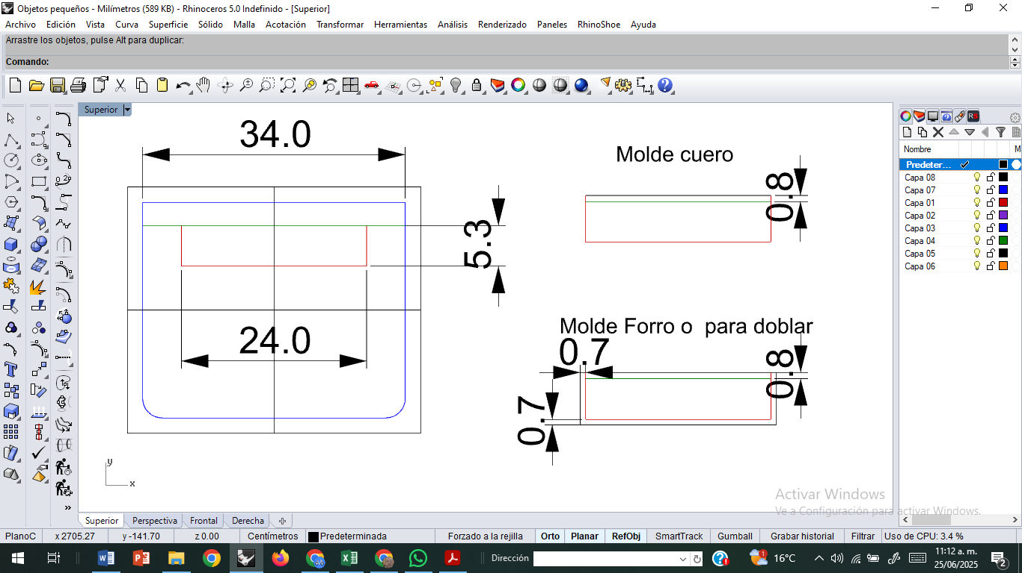

Para lograr que la boca del bolso cierre de forma más ajustada, se recomienda disminuir ligeramente el ancho de los laterales de cremallera. Esta reducción permite que el fuelle genere un pliegue natural al cerrar el bolso, lo que mejora la estética y el acabado general del producto. No obstante, este ajuste debe realizarse con precisión, para mantener la funcionalidad del cierre y evitar tensiones excesivas en la cremallera o en las piezas adyacentes. Este pequeño cambio contribuye a un diseño más elegante y un cierre más compacto, sin comprometer la durabilidad ni la comodidad del bolso.

**Terminal de cremallera**

La función de este molde es proporcionar un acabado limpio al extremo de la cremallera y actuar como tope, evitando que el deslizador (*slider*) se salga. Para elaborarlo, se debe dibujar un trapecio con las dimensiones indicadas en la figura de referencia. Si la pieza se va a confeccionar doblada, se debe agregar un aumento de 7 mm en todo el contorno, lo que permitirá realizar el doblez correctamente durante la confección. Recuerde que, en moldes que se construyen como piezas independientes, siempre se recomienda trazarlos con ejes de simetría para asegurar un resultado equilibrado y preciso.

**Figura 30**. Construcción terminal de cremallera

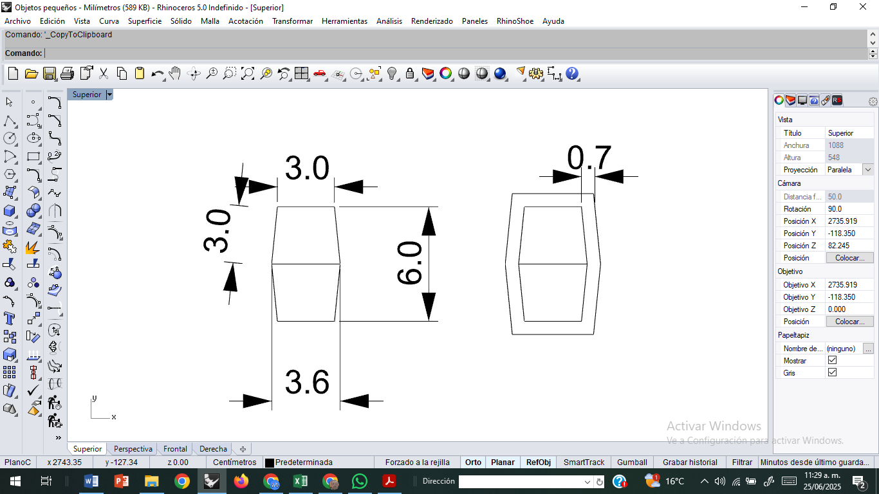

**Forro frontal espaldar**

|  |  |
| --- | --- |
| Para obtener el molde del forro del frontal y espaldar, se parte del mismo patrón del molde base, pero se debe descontar una franja de 3 cm correspondientes a la boca del bolso, ya que esta parte se confecciona en el material principal. | [https://www.freepik.es/foto-gratis/mujer-angulo-alto-trabajando-como-disenadora-ropa_65113320.htm - fromView=search&page=1&position=49&uuid=76a294df-4511-4745-a7d9-01ef577f2f57&query=dise%C3%B1o+de+modas](https://www.freepik.es/foto-gratis/mujer-angulo-alto-trabajando-como-disenadora-ropa_65113320.htm#fromView=search&page=1&position=49&uuid=76a294df-4511-4745-a7d9-01ef577f2f57&query=dise%C3%B1o+de+modas) |

El bolsillo interno y el organizador se construyen con los mismos parámetros del modelo anterior. No obstante, el ancho y la profundidad de estos moldes puede variar según el diseño del bolso.

A este molde del forro se deben aplicar los aumentos correspondientes:

* 8 mm para la unión con el fuelle.
* 8 mm para la unión con la boca del bolso.

**Figura 31.** Construcción molde forro frontal espaldar

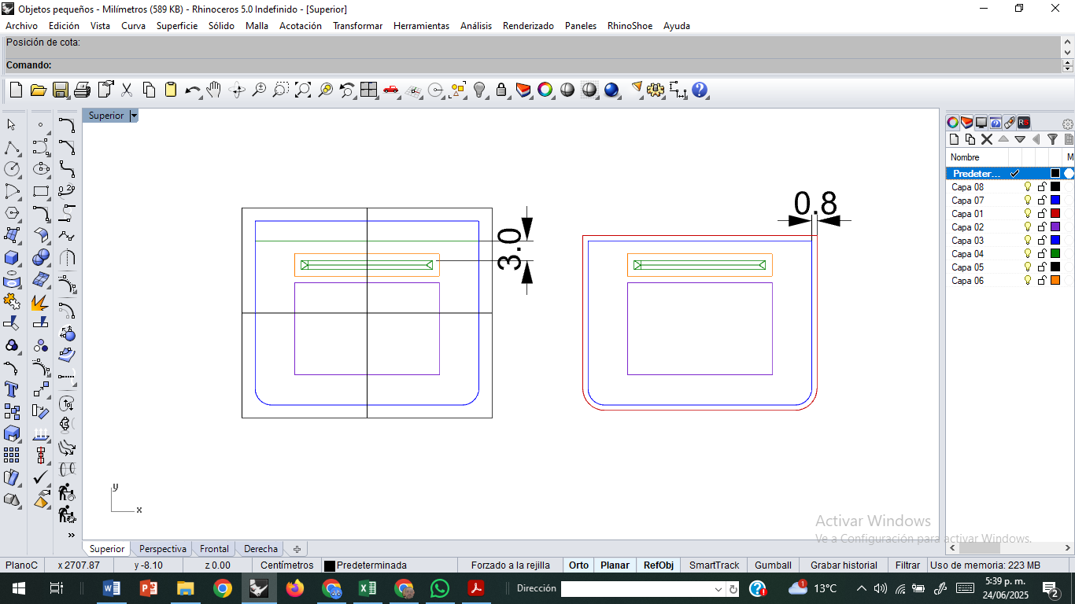

**Forro base fuelle**

El molde del forro base-fuelle integra en una sola pieza la base con los fuelles. Este molde se obtiene uniendo ambas partes sin aumentos y descontando 3 cm a cada lado del fuelle, correspondientes a la boca del bolso.

Una vez definido el contorno de esta pieza unificada, se deben aplicar aumentos de 8 mm en todo el perímetro, lo cual permite una unión correcta con el frontal, el espaldar y la boca del bolso.

**Figura 32**. Construcción forro base fuelle

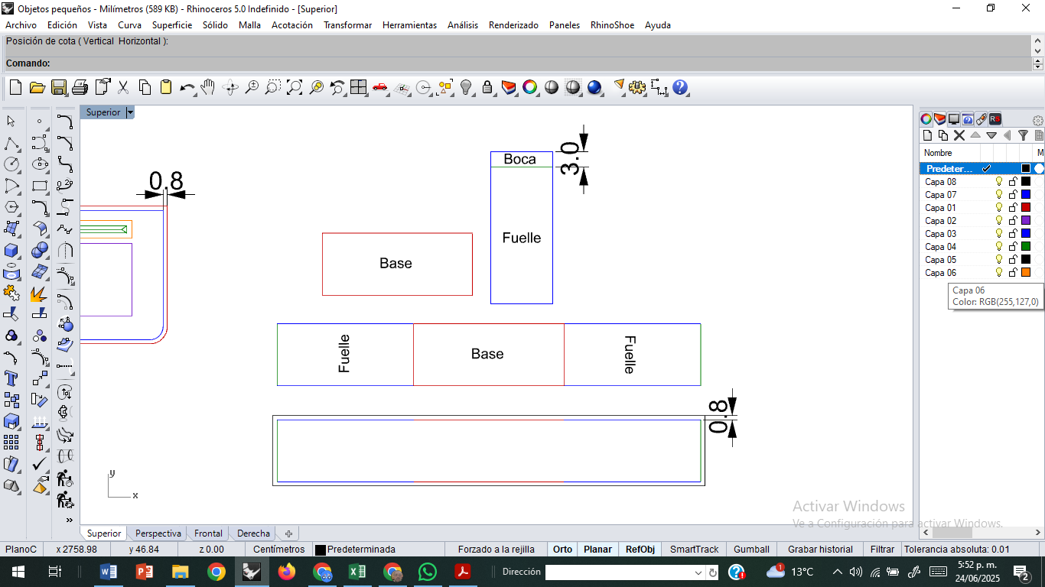

**Forro para el bolsillo**

Los moldes del forro para el bolsillo, el organizador y la ventana de cremallera se obtienen siguiendo el mismo procedimiento que en el modelo anterior. Esto implica dibujar las piezas directamente sobre el molde patrón, respetando las dimensiones y formas originales, y aplicando los aumentos necesarios para costuras y ensamble. Si bien las dimensiones pueden variar (según cambios en el ancho o el largo), el proceso de obtención de estos moldes se mantiene igual, garantizando una construcción precisa y funcional para cada componente del forro.

**Figura 33**. Moldes organizador y bolsillo

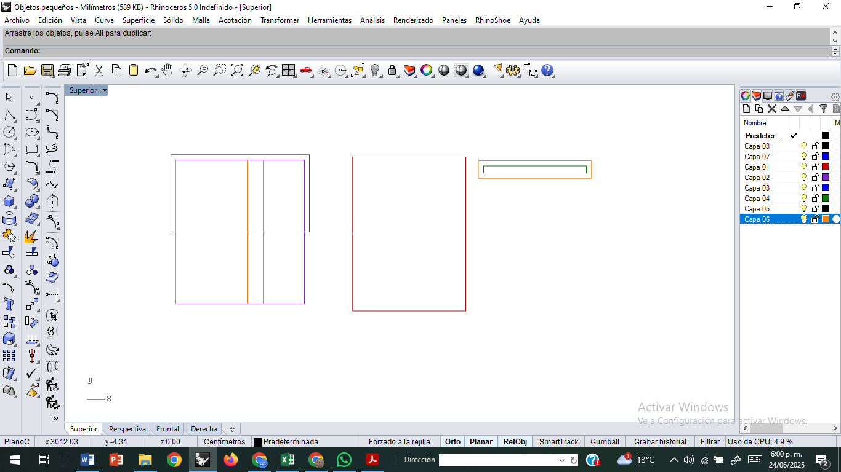

**Moldes almas**

Los moldes de alma son las piezas que proporcionan estructura y soporte al bolso. Los materiales utilizados pueden variar según el tipo de construcción y la rigidez deseada en el diseño. Entre los más comunes se encuentran la espuma, la salpa, la guata y la EVA, disponibles en diferentes calibres, de acuerdo con las necesidades del producto. Para bolsos confeccionados con la técnica de cosido y vuelto, si se desea estructurar el frontal y/o espaldar, se recomienda el uso de espuma o EVA, ya que estos materiales ofrecen flexibilidad y resistencia sin quebrarse al manipular el bolso.

|  |  |
| --- | --- |
| [https://www.freepik.es/fotos-premium/lindo-sastre-cose-vestido-mesa_17664970.htm - fromView=search&page=2&position=10&uuid=76a294df-4511-4745-a7d9-01ef577f2f57&query=dise%C3%B1o+de+modas](https://www.freepik.es/fotos-premium/lindo-sastre-cose-vestido-mesa_17664970.htm#fromView=search&page=2&position=10&uuid=76a294df-4511-4745-a7d9-01ef577f2f57&query=dise%C3%B1o+de+modas) | En cambio, la salpa y la guata no son recomendables para este tipo de confección, ya que tienden a partirse o cuartearse al doblar o girar el bolso, afectando la apariencia del producto. Estos materiales se emplean principalmente en bolsos o partes que se confeccionan al corte, donde no se requiere manipulación constante. |

Para productos de alta calidad, se recomienda preferentemente la salpa sobre la guata debido a su mayor calidad, mejor desempeño y acabado. Una correcta selección del material para las almas es fundamental para garantizar la estructura, funcionalidad y estética del bolso terminado.

**Alma base**

Para este caso específico, se recomienda utilizar salpa como material para el alma de la base, a pesar de que el bolso será girado durante su uso. Esto es posible porque la base es una zona menos manipulada después de la confección, por lo que puede fabricarse en salpa sin riesgo de daño por movimiento. El espesor o calibre de la salpa debe seleccionarse según el nivel de rigidez deseado:

Para elaborar el molde del alma base, se parte del molde de la base sin aumentos obtenido previamente y se reduce ligeramente su tamaño. Esta reducción se logra descontando aproximadamente 2 mm en todo el contorno, de modo que el alma quede ligeramente más pequeña. Esta diferencia dimensional permite que el alma encaje correctamente dentro de la base, sin generar tensiones ni deformaciones, lo cual facilita el ensamble y garantiza una estructura sólida y estable en el bolso.

**Figura 34.** Molde alma base

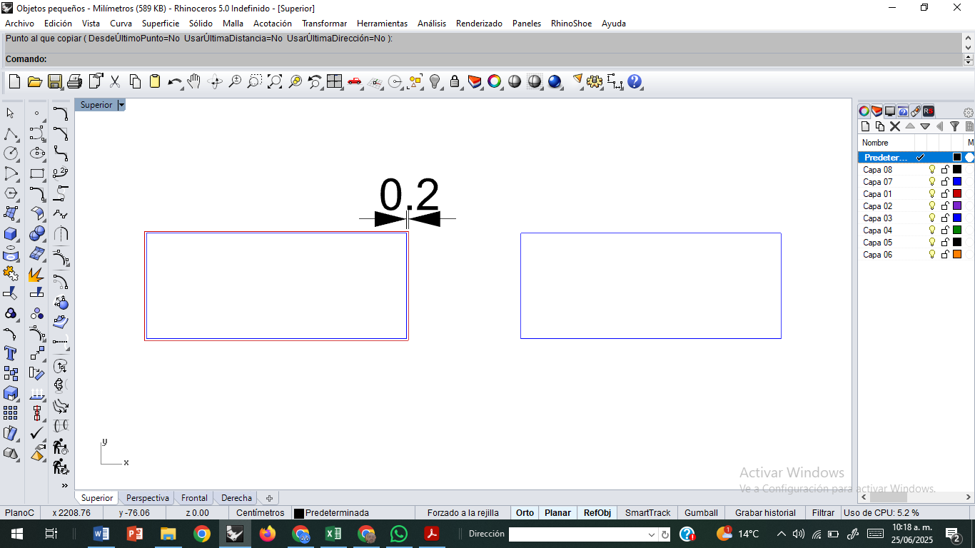

**Alma correas y chapetas**

Para las almas de las correas y chapetas, el molde utilizado dependerá del tipo de confección (doblado o al corte):

* Si las piezas van a ser dobladas, el alma se obtiene a partir del molde sin incluir el aumento para doblado, ya que este no se requiere en el interior estructural.
* En el caso de correas y chapetas al corte, como en este modelo, el alma se realiza utilizando el molde que incluye un aumento de 3 mm en el contorno, el mismo que se emplea para el corte en cuero.

El proceso consiste en empastar las piezas, es decir:

|  |  |
| --- | --- |
| [https://www.freepik.es/foto-gratis/disenadora-moda-femenina-estudio-trabajando-ropa_42630073.htm - fromView=search&page=1&position=1&uuid=3bbb46e4-a2b3-486d-ab8e-974a7b0008f9&query=dise%C3%B1o+de+modas+cuero](https://www.freepik.es/foto-gratis/disenadora-moda-femenina-estudio-trabajando-ropa_42630073.htm#fromView=search&page=1&position=1&uuid=3bbb46e4-a2b3-486d-ab8e-974a7b0008f9&query=dise%C3%B1o+de+modas+cuero) | 1. Pegar una pieza de cuero sobre la salpa. 2. Adherir encima la segunda pieza de cuero. 3. Realizar el refilado al tamaño final requerido, que en este caso es de 2,2 cm de ancho. 4. Finalmente, proceder al entintado y costura de los bordes. |

Este método asegura que correas y chapetas cuenten con la estructura interna adecuada y presenten un acabado limpio y profesional.

**Figura 35.** Molde Alma correas y chapetas

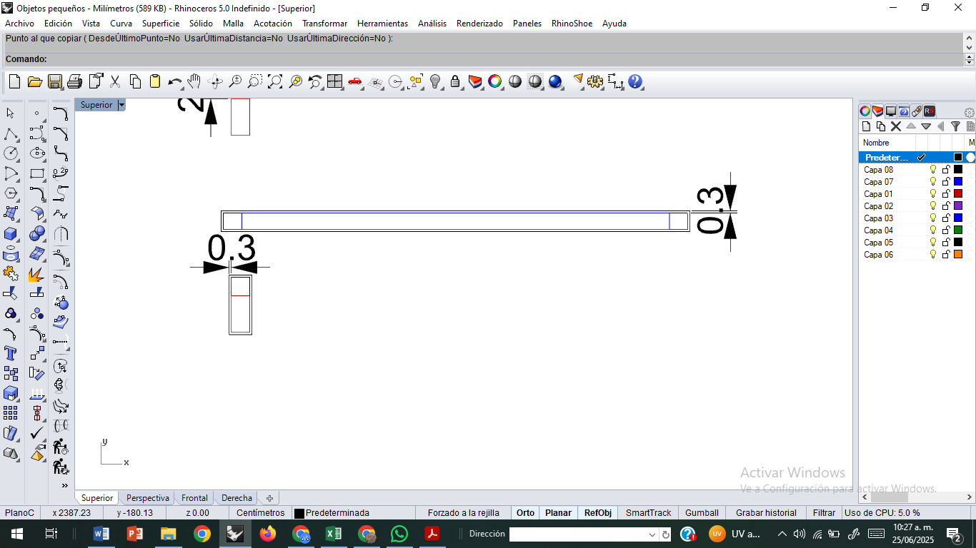

**Alma frontal espaldar**

En este tipo de bolso, las almas para el frontal y espaldar no son indispensables, ya que su necesidad depende principalmente de la estructura y rigidez del material utilizado. Por ello, es fundamental realizar una adecuada selección del material base.

|  |  |
| --- | --- |
| Las almas suelen emplearse cuando el material principal es muy flexible o suelto, como ocurre con algunos textiles. En esos casos, se recomienda entretelar el textil, colocando una base textil o sintética en el reverso para darle mayor firmeza. Si fuese necesario incorporar alma en el bolso, se sugiere utilizar espuma o EVA, debido a su flexibilidad, resistencia a la deformación y buena respuesta estructural. | [https://www.freepik.es/foto-gratis/retrato-joven-atractivo-disenador-moda-hispano-traje-negro-recortando-partes-chaqueta-coleccion-invierno-expresion-cara-concentrada_8756968.htm - fromView=search&page=1&position=3&uuid=3bbb46e4-a2b3-486d-ab8e-974a7b0008f9&query=dise%C3%B1o+de+modas+cuero](https://www.freepik.es/foto-gratis/retrato-joven-atractivo-disenador-moda-hispano-traje-negro-recortando-partes-chaqueta-coleccion-invierno-expresion-cara-concentrada_8756968.htm#fromView=search&page=1&position=3&uuid=3bbb46e4-a2b3-486d-ab8e-974a7b0008f9&query=dise%C3%B1o+de+modas+cuero) |

El molde para el alma se obtiene a partir del molde patrón del frontal o espaldar, pero con una reducción de 4 mm en todo el contorno, lo que permite que la pieza estructural encaje correctamente dentro del cuerpo del bolso sin generar tensiones ni abultamientos. Esta elección y ajuste aseguran que el bolso mantenga su forma y resistencia, mejorando su funcionalidad y estética sin comprometer la comodidad ni el diseño general.

**Referenciación de moldes**

Recuerde que todos los moldes deben estar **referenciados correctamente**. Cada uno debe incluir la siguiente información de manera clara y ordenada:

**Tabla 2.** Elementos para la referenciación de moldes

|  |  |
| --- | --- |
| **Elemento** | **Descripción** |
| **Referencia** | Código o número identificador del molde. |
| **Nombre** | Denominación específica de la pieza (por ejemplo: "Frontal", "Base", "Correa"). |
| **Material** | Tipo de material con el que se confeccionará la pieza (cuero, tela, acrílico, etc.). |
| **Cantidad** | Número de piezas que se deben cortar. |
| **Dimensiones** | Medidas principales de la pieza (ancho, largo). |
| **Molde** | Identificación secuencial: "Molde 1 de [total]", "Molde 2 de [total]", etc. |

**Clasificación de moldes**

A continuación, se detalla la **clasificación de moldes** por grupo funcional, según las necesidades del bolso:

|  |  |
| --- | --- |
| **Acordeón** | |
| **Moldes principales** | • Frontal y espaldar: 2 piezas  • Base: 1 pieza  • Fuelle: 2 piezas  • Correas: 4 piezas  • Chapetas: 8 piezas |
| **Moldes para el forro** | • Boca: 2 piezas (en material principal, pero parte del forro)  • Lateral de cremallera: 2 en material principal y 2 en forro  • Terminal de cremallera: 1 pieza en material principal  • Frontal y espaldar: 2 piezas  • Fuelle base: 1 pieza • Bolsillo interno: 1 pieza  • Organizador: 1 pieza |
| **Moldes para las almas** | • Base: 1 pieza  • Correas: 2 piezas  • Chapetas: 4 piezas  • Ventana de cremallera: 1 pieza |

.

Esta distribución garantiza que cada componente del bolso esté correctamente representado y dimensionado, facilitando el proceso de corte y ensamble.

**7. Patronaje bolso *shopping* con construcción a partir del fuelle**

En esta variante de construcción, el molde patrón se desarrolla a partir del fuelle, el cual posee una forma curva característica que actúa como referencia principal del diseño. A partir del molde del fuelle, se determinan los recorridos y dimensiones de las demás piezas estructurales del bolso, como la base, el frontal y el espaldar, asegurando un diseño coherente y funcional.

**Molde patrón**

Para desarrollar el molde patrón:

|  |  |
| --- | --- |
| [https://www.freepik.es/fotos-premium/seccion-baja-hombre-que-trabaja-sitio-construccion_99825990.htm - fromView=search&page=1&position=10&uuid=3bbb46e4-a2b3-486d-ab8e-974a7b0008f9&query=dise%C3%B1o+de+modas+cuero](https://www.freepik.es/fotos-premium/seccion-baja-hombre-que-trabaja-sitio-construccion_99825990.htm#fromView=search&page=1&position=10&uuid=3bbb46e4-a2b3-486d-ab8e-974a7b0008f9&query=dise%C3%B1o+de+modas+cuero) | * Corte una cartulina de 15 cm de ancho por 31 cm de largo. * Marque sobre la cartulina los ejes de simetría horizontal y vertical. * A partir de estos ejes, dibuje el fuelle utilizando las medidas indicadas en la figura correspondiente. |

Este enfoque permite trabajar con precisión desde una pieza base estratégica, facilitando el diseño equilibrado del resto de componentes.

**Figura 36**. Molde patrón bolso *shopping* construcción a partir del fuelle

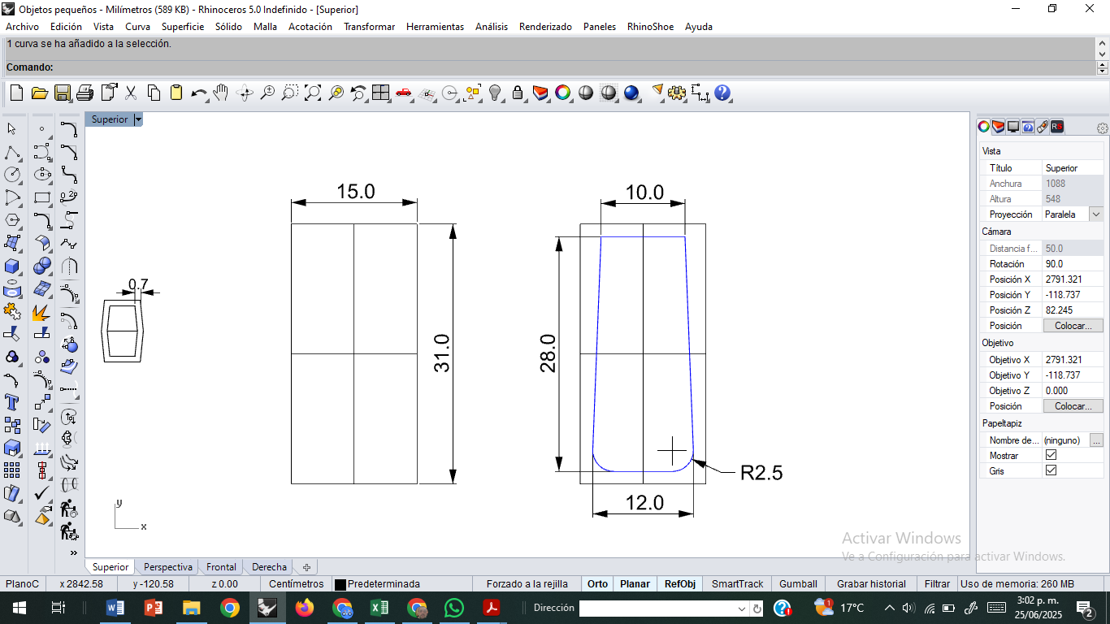

**Despiece de moldes principales**

El despiece de los moldes principales en esta construcción se obtiene a partir del recorrido del fuelle, siguiendo un procedimiento similar al aplicado en el modelo anterior para determinar el recorrido del frontal. Esto implica que, tomando el molde del fuelle como referencia principal, se trazan y separan las piezas correspondientes al frontal, espaldar y base, asegurando que cada una cuente con las medidas y formas adecuadas para un ensamble preciso y funcional.

**Fuelle**

El molde del fuelle se deriva directamente del molde patrón, al cual se le aplican los aumentos específicos para costura y doblado:

Este tratamiento técnico garantiza que el fuelle se ajuste correctamente al diseño del bolso y que proporcione tanto estructura como funcionalidad.

**Figura 37.** Molde fuelle

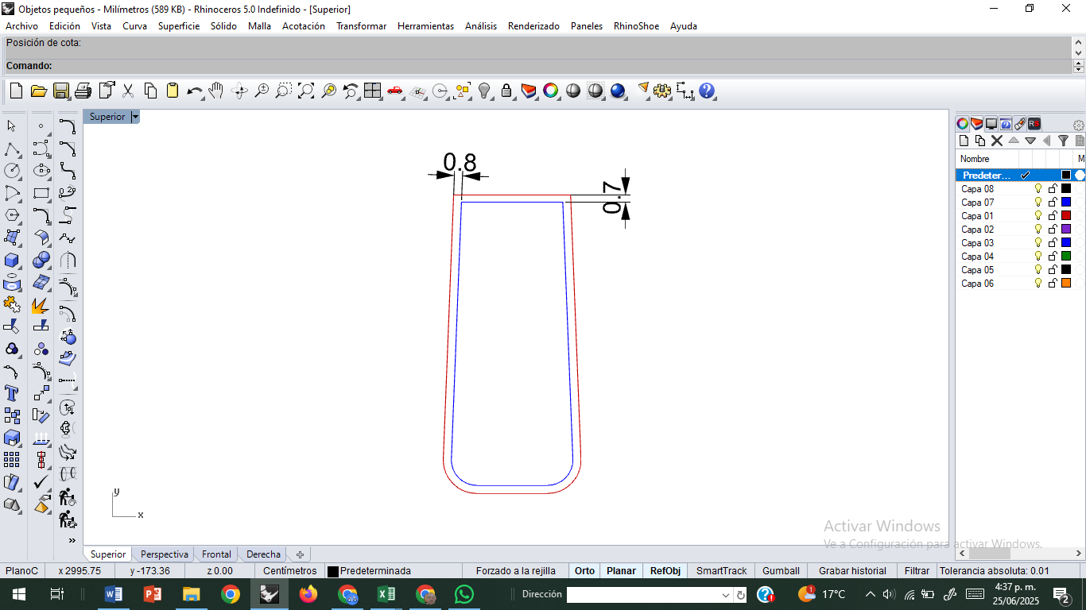

**Frontal espaldar**

Para obtener el patrón del frontal y espaldar, se debe primero determinar el punto de inicio, que generalmente corresponde al nacimiento de la curva del fuelle. Desde ese punto, se mide el recorrido hasta la parte superior del fuelle, lo que establece la altura del frontal.

|  |  |
| --- | --- |
| [https://www.freepik.es/foto-gratis/necesito-escribirlo-que-me-haya-olvidado-disenadora-ropa-creativa-enfocada-sentada-taller-dibujando-nuevo-proyecto-ropa-que-cosera-maquina-coser-primero-es-siguiente-plan-accion_9029195.htm - fromView=search&page=1&position=22&uuid=3bbb46e4-a2b3-486d-ab8e-974a7b0008f9&query=dise%C3%B1o+de+modas+cuero](https://www.freepik.es/foto-gratis/necesito-escribirlo-que-me-haya-olvidado-disenadora-ropa-creativa-enfocada-sentada-taller-dibujando-nuevo-proyecto-ropa-que-cosera-maquina-coser-primero-es-siguiente-plan-accion_9029195.htm#fromView=search&page=1&position=22&uuid=3bbb46e4-a2b3-486d-ab8e-974a7b0008f9&query=dise%C3%B1o+de+modas+cuero) | El ancho del patrón se define según el diseño o la experiencia del patronista; en este ejemplo, se utilizará una medida de 32 cm. Una vez obtenido el molde del frontal y espaldar, se dibujan las chapetas u otras piezas adicionales directamente sobre este molde, siguiendo los mismos parámetros y procedimientos aplicados en el modelo anterior. |

Se recomienda siempre elaborar este molde utilizando ejes de simetría, lo cual garantiza mayor precisión y calidad en el proceso productivo. El uso de ejes de simetría permite que ambas mitades del molde sean idénticas, lo que facilita el dibujo y corte de las piezas y asegura un ensamble equilibrado y un acabado profesional en el bolso.

**Figura 38.** Construcción frontal espaldar

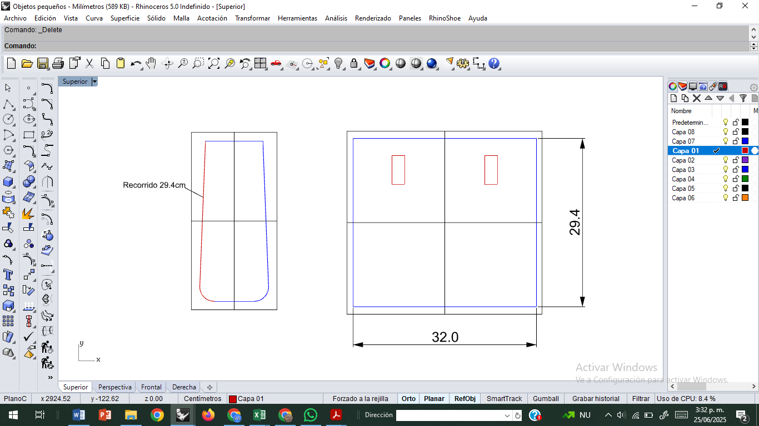

Este es un modelo básico a partir del cual se pueden realizar variaciones en el diseño, según las necesidades funcionales o estéticas del bolso. Para los aumentos en este molde (frontal y espaldar), se aplican las siguientes medidas estándar:

Estos aumentos aseguran un **ensamble preciso** de las piezas y **facilitan el proceso de costura**, garantizando un acabado limpio y profesional.

**Figura 39.** Aumentos molde frontal espaldar

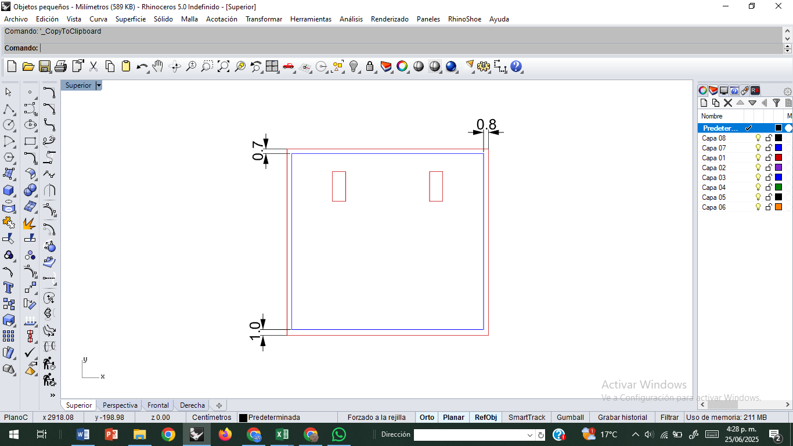

**Base**

El ancho del molde de la base se obtiene a partir del recorrido sobrante del frontal y espaldar, tomando como referencia el punto de inicio en el nacimiento de las curvas del fuelle. El largo de la base es igual al ancho del frontal, que en este caso es de 32 cm. Este método permite que la base encaje perfectamente con el frontal y el espaldar, garantizando la proporción adecuada y una estructura sólida en el bolso. Para su elaboración, se recomienda construir el molde utilizando ejes de simetría, lo que facilita la precisión y el equilibrio del diseño.

Los aumentos necesarios para este molde se aplican de la siguiente manera:

* 8 mm en las zonas de unión con el fuelle, para permitir una correcta costura y ajuste.
* 7 mm en la zona que conecta con el frontal y el espaldar, destinados al doblez y acabado final.

**Figura 40.** Construcción base

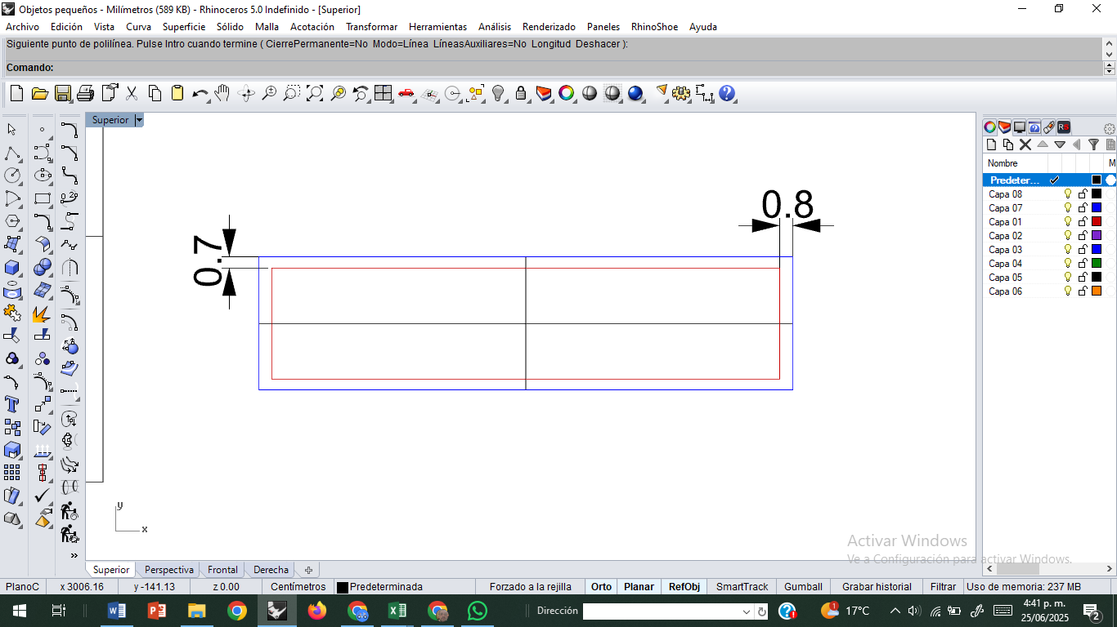

**Moldes forro**

Los moldes del forro, al igual que en el modelo anterior, comprenden las siguientes piezas: boca, lateral de cremallera, terminal de cremallera, organizador y bolsillo interno. Estos moldes se obtienen siguiendo el mismo procedimiento descrito previamente. A continuación, se detalla cómo obtener específicamente los moldes del fuelle y del cuerpo del bolso:

**Fuelle**

Para obtener el molde del fuelle del forro, se parte del molde patrón, al cual se le descuenta el ancho de la boca, que para este caso es de 3 cm. A continuación, se aplican los aumentos necesarios para costura, es decir: 8 mm en todo el contorno, permitiendo así una correcta unión con las demás piezas del forro.

**Figura 41.** Molde forro fuelle

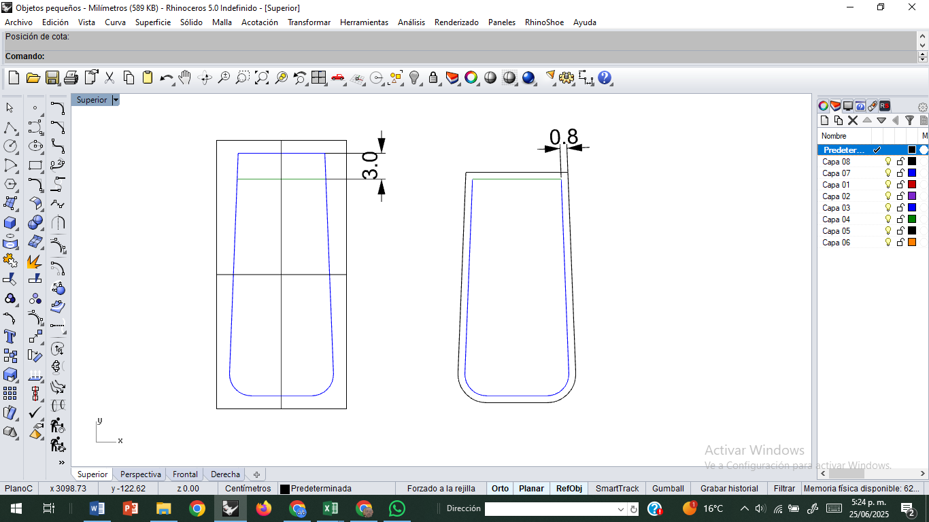

**Molde del cuerpo**

El molde del cuerpo se desarrolla uniendo las piezas del frontal, la base y el espaldar, sin aplicar aumentos en esta etapa inicial. Una vez conformado el molde completo, se deben descontar 3 cm correspondientes a la boca, tanto en el frontal como en el espaldar. A continuación, se aplica un aumento de 8 mm en todo el contorno del molde resultante.

|  |  |
| --- | --- |
| Este aumento es fundamental para permitir las costuras y asegurar un ensamblaje correcto de las piezas durante la confección. Este procedimiento garantiza que el molde del cuerpo tenga las dimensiones precisas, contribuyendo a un ajuste exacto y un acabado profesional en el bolso terminado. Es importante marcar sobre este molde la posición del bolsillo y del organizador, manteniendo los parámetros establecidos en los modelos anteriores, tal como se presenta en la figura correspondiente. | [https://www.freepik.es/fotos-premium/maestro-esmalte-pone-boceto-placa-cobre-concepto-creatividad-taller-creativo-enfoque-suave_119305900.htm - fromView=search&page=1&position=42&uuid=3bbb46e4-a2b3-486d-ab8e-974a7b0008f9&query=dise%C3%B1o+de+modas+cuero](https://www.freepik.es/fotos-premium/maestro-esmalte-pone-boceto-placa-cobre-concepto-creatividad-taller-creativo-enfoque-suave_119305900.htm#fromView=search&page=1&position=42&uuid=3bbb46e4-a2b3-486d-ab8e-974a7b0008f9&query=dise%C3%B1o+de+modas+cuero) |

**Figura 42.** Forro cuerpo

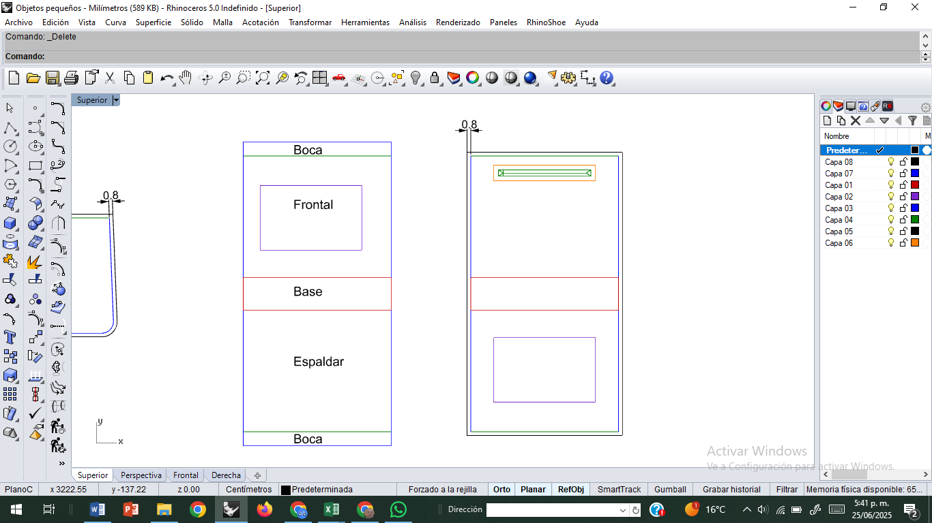

**Moldes almas**

Los moldes de alma se obtienen siguiendo el mismo procedimiento técnico que en el modelo anterior. Estos moldes aseguran la estructura del bolso y deben ajustarse según el tipo de material empleado.

**8. Patronaje bolso *shopping* con construcción a partir de la base**

La construcción de un bolso tipo *shopping* a partir de la base se realiza tomando esta pieza como referencia principal para desarrollar el resto del patrón. Este método parte del molde de la base, que define las dimensiones y proporciones fundamentales del bolso. A partir de esta pieza, se diseñan y ajustan los moldes del fuelle, el frontal y el espaldar, asegurando que todas las partes encajen correctamente y mantengan la estructura deseada.

|  |  |
| --- | --- |
| <https://www.freepik.es/imagen-ia-premium/primer-plano-corte-manos-artesano-cuero-coser-reparar-bolsa-mango-bolsa-cuero-marron-cliente-taller_377610943.htm#fromView=search&page=2&position=10&uuid=3bbb46e4-a2b3-486d-ab8e-974a7b0008f9&query=dise%C3%B1o+de+modas+cuero> | La base actúa como punto de partida para trazar los recorridos y contornos del resto de las piezas, lo que facilita un ensamblaje preciso y una forma estable en el bolso terminado. Este tipo de construcción es especialmente útil para bolsos con formas curvas o volumétricas, ya que permite controlar mejor las proporciones y ajustes entre las piezas, garantizando un acabado  profesional y funcional. |

Además, trabajar desde la base facilita la incorporación de elementos adicionales, como cremalleras, bolsillos y refuerzos, asegurando que cada parte se integre adecuadamente en el diseño final.

En resumen, construir el bolso a partir de la base es un proceso técnico y ordenado, que optimiza tanto la precisión del patrón como la calidad del producto final.

**Molde patrón**

Para elaborar este molde:

|  |  |
| --- | --- |
| 1. Corte una cartulina de 17 cm de ancho por 39 cm de largo. 2. Marque los ejes de simetría horizontal y vertical sobre la cartulina. 3. A partir de estos ejes, dibuje un rectángulo de 14 cm de ancho por 36 cm de largo, centrado en la cartulina. 4. Para dar forma curva a las esquinas, utilice un compás con un radio de 1 pulgada (2,5 cm), siguiendo el diseño de la figura de referencia. | [https://www.freepik.es/fotos-premium/piezas-costura-bolso-cuero_42487149.htm - fromView=search&page=2&position=19&uuid=3bbb46e4-a2b3-486d-ab8e-974a7b0008f9&query=dise%C3%B1o+de+modas+cuero](https://www.freepik.es/fotos-premium/piezas-costura-bolso-cuero_42487149.htm#fromView=search&page=2&position=19&uuid=3bbb46e4-a2b3-486d-ab8e-974a7b0008f9&query=dise%C3%B1o+de+modas+cuero) |

Este procedimiento permite obtener un molde equilibrado y funcional, con esquinas redondeadas que facilitan el ensamblaje y mejoran el acabado final del bolso.

**Figura 43.** Molde patrón bolso *shopping* construcción a partir de la base

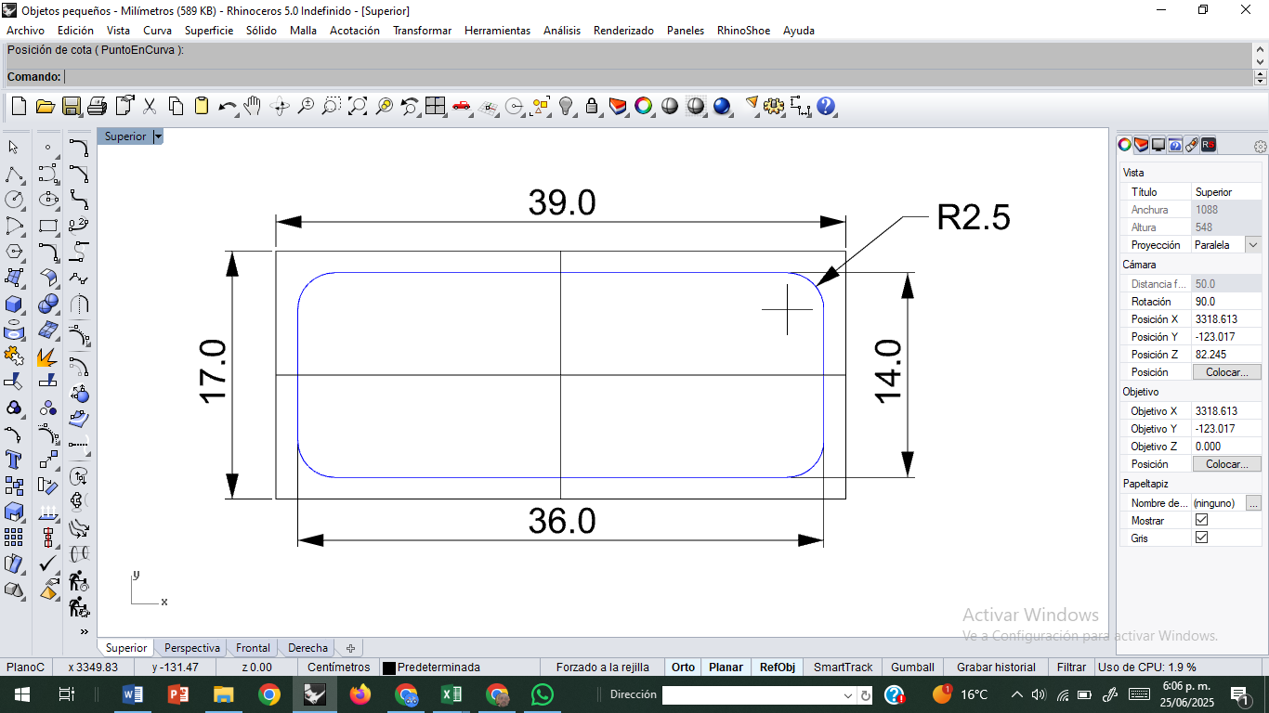

**Despiece de moldes principales**

El despiece de los moldes principales se obtiene a partir del recorrido de la base, siguiendo un proceso similar al utilizado anteriormente con el fuelle. Partiendo del molde de la base como referencia principal, se trazan y separan las piezas correspondientes al frontal, espaldar y fuelle, asegurando que cada una cuente con las medidas y formas adecuadas para un ensamblaje correcto.

**Molde base**

Para obtener el molde definitivo de la base, se toma el patrón base y se le aplica un aumento de 8 mm en todo el contorno. Este margen permite la costura precisa y segura con el resto de las piezas estructurales del bolso.

**Figura 44.** Molde base

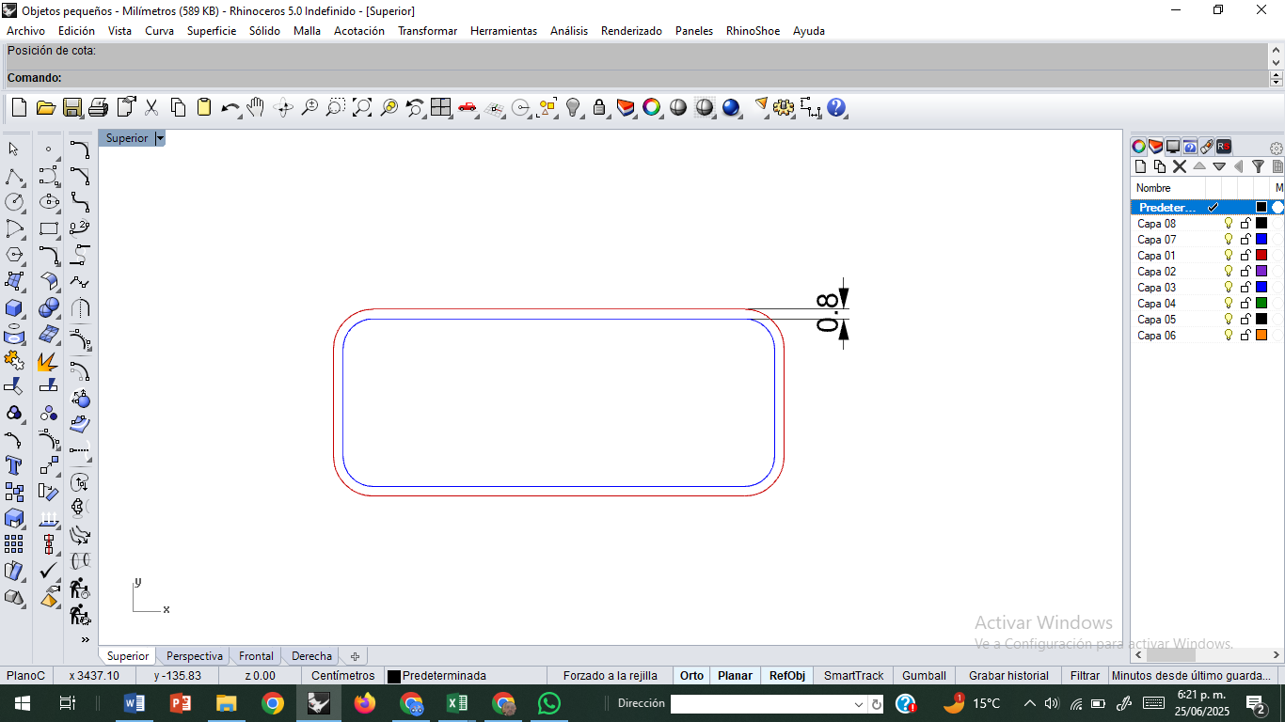

Este aumento de 8 mm corresponde al margen necesario para costura y para el vuelto de las piezas, asegurando un ensamblaje adecuado y un acabado limpio en la confección del bolso.

**Molde frontal espaldar**

|  |  |
| --- | --- |
| [https://www.freepik.es/fotos-premium/mujer-creando-cinturon-amigo_40672162.htm - fromView=search&page=2&position=40&uuid=3bbb46e4-a2b3-486d-ab8e-974a7b0008f9&query=dise%C3%B1o+de+modas+cuero](https://www.freepik.es/fotos-premium/mujer-creando-cinturon-amigo_40672162.htm#fromView=search&page=2&position=40&uuid=3bbb46e4-a2b3-486d-ab8e-974a7b0008f9&query=dise%C3%B1o+de+modas+cuero) | El molde del frontal y espaldar se obtiene a partir del recorrido de la base. En este modelo, se construirá un único molde que incluye también el fuelle, según lo permite el diseño. Para su elaboración, se mide el recorrido de la mitad de la base utilizando el molde patrón como referencia. Esta medida determina el ancho del frontal y del espaldar. La altura del molde es definida por el patronista; en este caso, se establece en 28 cm. |

Sobre este molde se deben marcar las chapetas u otras piezas adicionales, siguiendo el mismo procedimiento utilizado en los modelos anteriores. Es fundamental que para el desarrollo de este molde se utilicen ejes de simetría, lo que garantiza la precisión del trazado, el equilibrio del diseño y una correcta reproducción en serie.

**Figura 45.** Construcción frontal espaldar

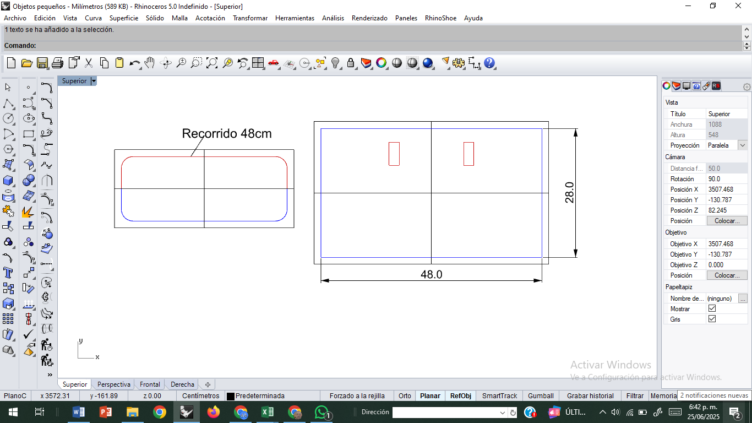

Los aumentos para costura y acabado en el molde de frontal y espaldar se aplican de la siguiente manera:

Si el diseño lo requiere, el bolso puede presentar una mayor amplitud en la parte superior. Sin embargo, se recomienda que esta diferencia no sea demasiado pronunciada, con el fin de mantener la armonía visual y la funcionalidad estructural del bolso.

**Figura 46**. Aumentos frontal espaldar

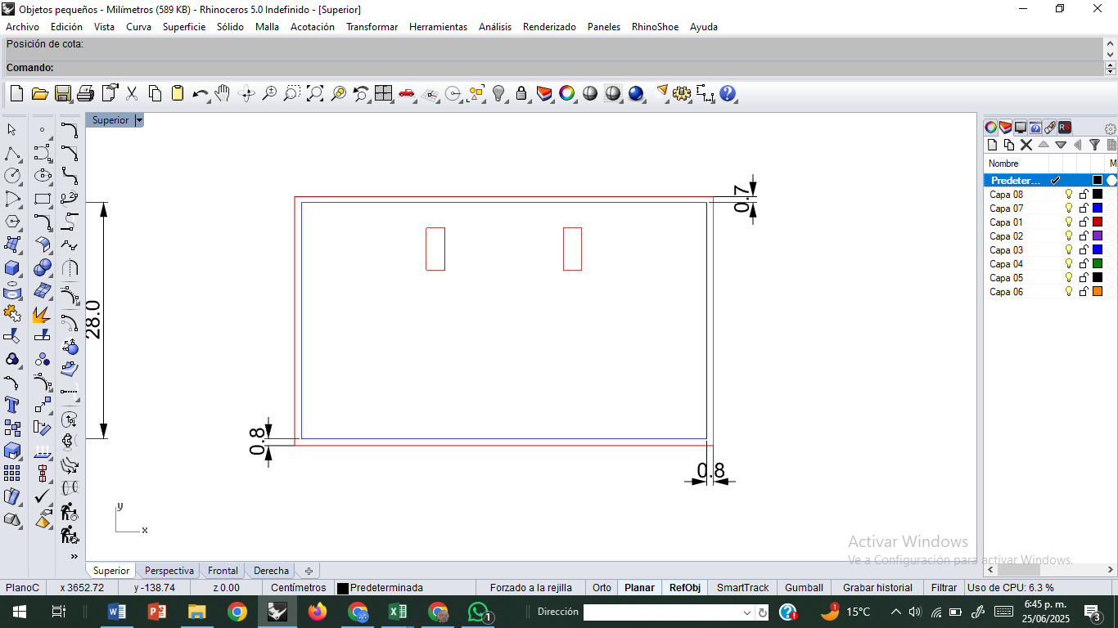

**Moldes chapetas y correas**

Los moldes de chapetas y correas se obtienen siguiendo el mismo procedimiento utilizado en los modelos anteriores. Se deben considerar las especificaciones del diseño, el tipo de confección (*al corte* o doblado) y los aumentos correspondientes según el acabado deseado.

**Moldes forros**

Los moldes de forro, al igual que en los modelos anteriores, comprenden las siguientes piezas:

Estos moldes se elaboran siguiendo el **mismo procedimiento técnico descrito previamente**, respetando las dimensiones del diseño actual y aplicando los aumentos necesarios para costura y doblado.

**Forro base**

Para elaborar el molde del forro de la base, se utiliza el patrón base de la base, al que se le aplica un aumento de 8 mm en todo el contorno. Este es el mismo molde utilizado para el corte en cuero, adaptado para su uso en el forro.

**Figura 47.** Forro base

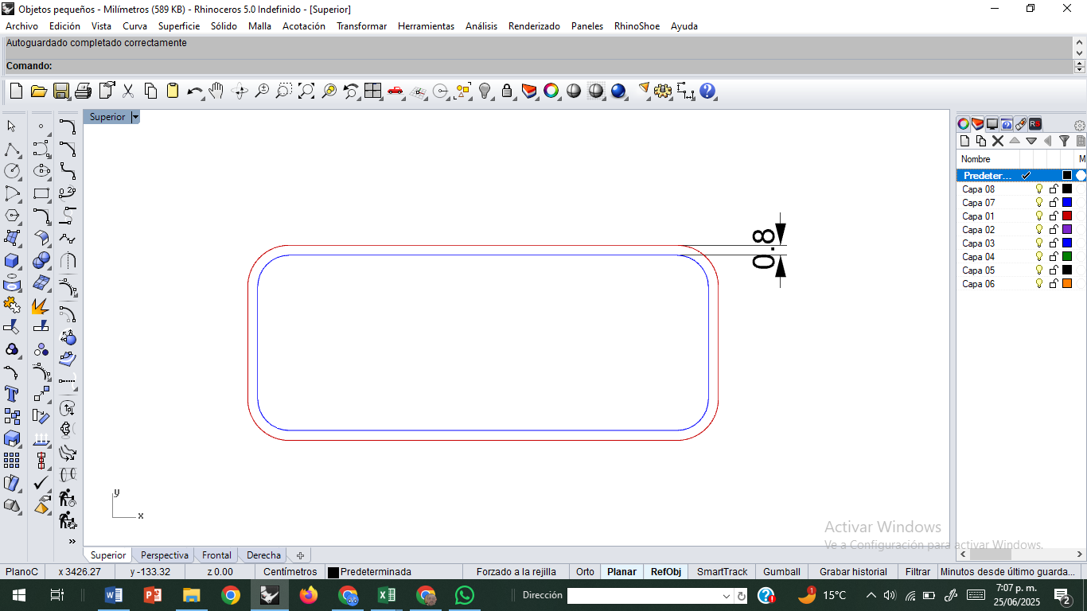

**Forro frontal espaldar**

Para elaborar el molde del forro del frontal y espaldar, se toma el patrón original del frontal sin aumentos y se descuentan 3 cm en la parte correspondiente a la boca del bolso. Luego, al contorno resultante, se le aplica un aumento de 8 mm en todo el perímetro para permitir costura y vuelto durante el ensamblaje. La ubicación del bolsillo interno y del organizador se realiza de la misma forma que en los modelos anteriores, asegurando consistencia en el diseño y funcionalidad del interior del bolso.

**Figura 48.** Forro frontal espaldar

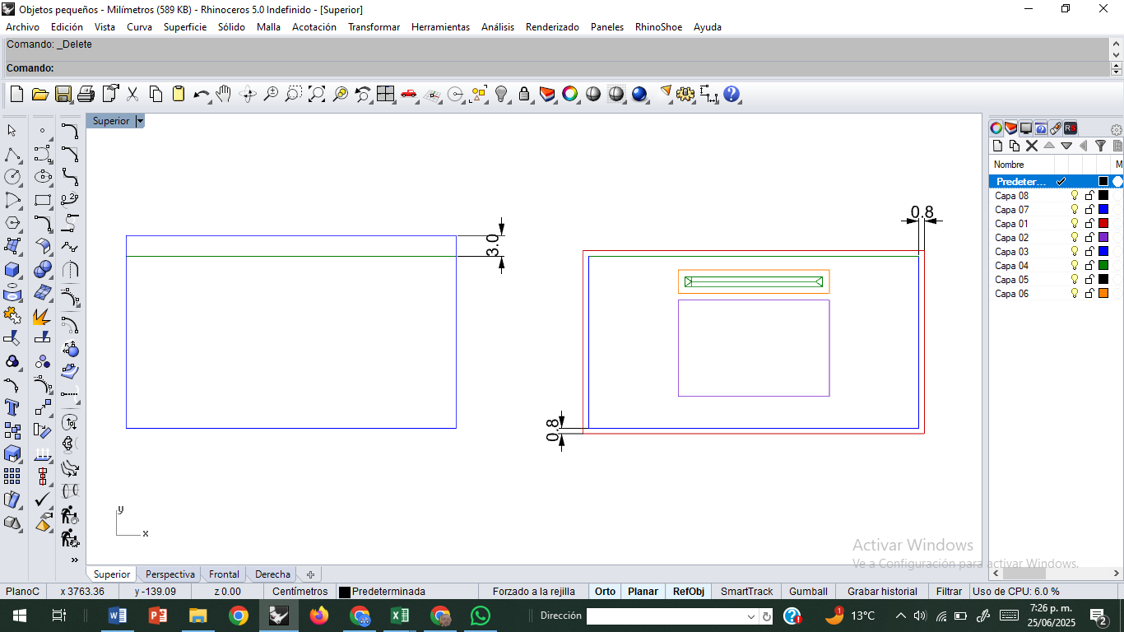

**Moldes alma**

Los moldes de alma se obtienen de forma similar a los modelos anteriores, utilizando como referencia los moldes base sin aumentos y aplicando reducciones de 2 a 4 mm en el contorno, dependiendo del tipo de material estructural (salpa, espuma, EVA, etc.) y del acabado requerido.

**9. Elaboración de la maqueta de comprobación**

La maqueta de comprobación es una herramienta fundamental en el proceso de diseño y desarrollo de bolsos tipo *shopping*, ya que permite verificar la precisión de los moldes y anticipar posibles ajustes antes de la producción final.

**Procedimiento técnico**

El siguiente proceso detalla los pasos necesarios para elaborar una maqueta de comprobación funcional, permitiendo verificar la precisión del diseño y anticipar ajustes antes de la confección definitiva del bolso.

|  |  |  |
| --- | --- | --- |
| **Slide** | | |
| 1. **Corte de piezas** | Se cortan todas las piezas del bolso en un material económico como cartulina, papel *kraft, cambrelle*, sintético, *telfor* o tela de prueba. | <https://www.freepik.es/foto-gratis/arreglo-articulos-sastreria-bodegon_38306743.htm#fromView=search&page=1&position=20&uuid=3bbb46e4-a2b3-486d-ab8e-974a7b0008f9&query=dise%C3%B1o+de+modas+cuero+tijeras> |
| 1. **Ensamble del prototipo** | Se ensamblan las piezas siguiendo el mismo orden y técnicas que se usarán en la confección definitiva, con atención a la base, fuelle, frontal, espaldar y refuerzos. | [https://www.freepik.es/foto-gratis/arreglo-articulos-sastreria-bodegon_38306737.htm - fromView=search&page=1&position=0&uuid=67c9877d-4ca9-484a-aab7-711bc0fdbcae&query=dise%C3%B1o+de+modas+cuero+union](https://www.freepik.es/foto-gratis/arreglo-articulos-sastreria-bodegon_38306737.htm#fromView=search&page=1&position=0&uuid=67c9877d-4ca9-484a-aab7-711bc0fdbcae&query=dise%C3%B1o+de+modas+cuero+union) |
| 1. **Verificación de ajuste** | Durante el armado se comprueba que las dimensiones sean correctas, que las piezas encajen y que los márgenes de costura y doblez sean suficientes. | [https://www.freepik.es/fotos-premium/cortar-telas-tijeras_416767710.htm - fromView=search&page=1&position=13&uuid=67c9877d-4ca9-484a-aab7-711bc0fdbcae&query=dise%C3%B1o+de+modas+cuero+union](https://www.freepik.es/fotos-premium/cortar-telas-tijeras_416767710.htm#fromView=search&page=1&position=13&uuid=67c9877d-4ca9-484a-aab7-711bc0fdbcae&query=dise%C3%B1o+de+modas+cuero+union) |
| 1. **Evaluación funcional** | Se evalúan la capacidad del bolso, la accesibilidad a la boca, la ubicación de bolsillos y cremalleras, y la estabilidad de la estructura. | [https://www.freepik.es/fotos-premium/reparacion-bolsas-cuero-segunda-mano-que-promueven-sostenibilidad-cero-residuos_405449007.htm - fromView=search&page=1&position=46&uuid=8a9251cc-8c8d-4566-b3de-7f587b53591f&query=dise%C3%B1o+de+modas+cuero+bolso](https://www.freepik.es/fotos-premium/reparacion-bolsas-cuero-segunda-mano-que-promueven-sostenibilidad-cero-residuos_405449007.htm#fromView=search&page=1&position=46&uuid=8a9251cc-8c8d-4566-b3de-7f587b53591f&query=dise%C3%B1o+de+modas+cuero+bolso) |
| 1. **5. Corrección de moldes** | Si se detectan errores o dificultades, se ajustan los moldes antes de cortar en el material definitivo. | [https://www.freepik.es/fotos-premium/disenadores-moda-masculinos-trabajando-atelier_8553680.htm - fromView=search&page=1&position=10&uuid=8a9251cc-8c8d-4566-b3de-7f587b53591f&query=dise%C3%B1o+de+modas+cuero+](https://www.freepik.es/fotos-premium/disenadores-moda-masculinos-trabajando-atelier_8553680.htm#fromView=search&page=1&position=10&uuid=8a9251cc-8c8d-4566-b3de-7f587b53591f&query=dise%C3%B1o+de+modas+cuero+) |

**Ventajas de la maqueta de comprobación**

La implementación de una maqueta previa a la producción permite identificar errores, visualizar el diseño en volumen y asegurar un resultado final funcional y estético, optimizando recursos y tiempo.

1. **SÍNTESIS**

A continuación, se presenta una síntesis de la temática estudiada en el componente formativo.

Herramientas utilizadas en el proceso de patronaje

Patrones, conceptos y tipos

Definición y función de los patrones en marroquinería

Tipos de patrones o moldes en marroquinería

Técnicas de patronaje y elaboración de moldes para bolsos tipo *shopping*.

Ejes de simetría

Patronaje bolso *shopping* construcción a partir del frontal

Patronaje bolso *shopping* construcción pinza 90º

Patronaje bolso *shopping* construcción a partir del fuelle

Patronaje bolso *shopping* construcción a partir de la base

Elaborar patrones para bolso tipo *shopping*

Elaboración maqueta de comprobación

1. **ACTIVIDADES DIDÁCTICAS *(Se debe incorporar mínimo 1, máximo 2)***

|  |  |
| --- | --- |
| **DESCRIPCIÓN DE ACTIVIDAD DIDÁCTICA** | |
| **Nombre de la Actividad** | Diseño de patronaje para bolsos tipo *shopping* |
| **Objetivo de la actividad** | Identificar los conceptos clave y técnicas empleadas en la elaboración de moldes y patrones para bolsos tipo *Shopping*, según estándares técnicos y funcionales en marroquinería. |
| **Tipo de actividad sugerida** | **Cuestionario** |
| **Archivo de la actividad**  **(Anexo donde se describe la actividad propuesta)** | **El ejercicio siempre debe tener realimentación positiva sobre las respuestas que seleccione el aprendiz…si queda mal o bien** |

1. **MATERIAL COMPLEMENTARIO:**

|  |  |  |  |
| --- | --- | --- | --- |
| Tema | Referencia APA del Material | Tipo de material  (Video, capítulo de libro, artículo, otro) | Enlace del Recurso o  Archivo del documento o material |
| Construcción Molde patrón Bolso desde la base | Bolso con base elaboración del molde base. (2020). [Vídeo]. Ecosistema de Recursos Educativos Digitales SENA. https://youtu.be/V7tnilpvjtQ | Video | <https://youtu.be/V7tnilpvjtQ> |
| Construcción Molde patrón bolso tipo pinza | Bolso tipo pinza. (2020). [Vídeo]. Ecosistema de Recursos Educativos Digitales SENA. https://youtu.be/Tyae0skn6E0 | Video | <https://youtu.be/Tyae0skn6E0> |

1. **GLOSARIO:**

|  |  |
| --- | --- |
| TÉRMINO | SIGNIFICADO |
| Asa: | elemento alargado, generalmente de tela, cuero o material sintético, que permite llevar el bolso en la mano o sobre el hombro. |
| Base: | parte inferior del bolso sobre la que se construye el resto de las piezas. Su forma y tamaño determinan la capacidad y estabilidad del bolso. |
| Boca: | abertura superior del bolso por donde se accede al interior. Puede ser abierta, con cierre o cremallera. |
| Bolso *Shopping*: | bolso grande, de forma rectangular o cuadrada, con asas largas y parte superior abierta o con cremallera. Está diseñado para llevar muchas cosas y es ideal para el uso diario, compras o trabajo. |
| Espaldar: | parte trasera del bolso, opuesta al frontal. |
| Forro: | capa interna que recubre el interior del bolso, aportando acabado y protección a las costuras internas. |
| Frontal: | parte delantera del bolso, visible desde el exterior y generalmente la más decorativa. |
| Fuelle: | pieza lateral o intermedia que proporciona profundidad y volumen al bolso, uniendo el frontal con el espaldar y la base. |
| Margen de costura (aumento): | espacio adicional añadido al contorno de cada pieza del patrón para permitir la costura y el doblado. Suele variar entre 7 y 10 mm según la función. |
| Molde o patrón: | plantilla en papel, cartulina o material rígido que sirve de guía para cortar las piezas del bolso con las dimensiones y formas correctas. |
| Organizador: | compartimento o bolsillo interno diseñado para ordenar objetos pequeños dentro del bolso. |
| Patronaje: | proceso de diseño y elaboración de los moldes o patrones que servirán para cortar y confeccionar el bolso. |
| Prueba o maqueta: | ensamblaje preliminar del bolso en un material económico para verificar el ajuste, proporciones y funcionalidad antes de la confección final. |
| Simetría: | técnica de diseño que asegura que ambas mitades del molde o pieza sean idénticas, garantizando equilibrio y precisión en el bolso terminado. |

1. **REFERENCIAS BIBLIOGRÁFICAS**

Asensio, O. (2011). *El gran libro del cuero*. Lexus.

Colombia. Ministerio de Comercio, Industria y Turismo, & Artesanías de Colombia. (2020). *Técnica del oficio del cuero*. Artesanías de Colombia. <https://repositorio.artesaniasdecolombia.com.co/handle/001/6336>

Fogg, M. (2009). *Bolsos vintage*. Parramón.

Johnson, A. (2005). *Bolsos: El poder de un accesorio*. Konemann.

Marulanda, G. (2007). *Cartilla de marroquinería: Modelaje de bolsos*. Imprenta Nacional.

1. **CONTROL DEL DOCUMENTO**

|  |  |  |  |  |
| --- | --- | --- | --- | --- |
|  | Nombre | Cargo | Dependencia  *(Para el SENA indicar Regional y Centro de Formación)* | Fecha |
| Autor (es) | Elkin Darío Fontecha Pardo | Experto Temático | Regional Huila - Centro Agroempresarial y desarrollo pecuario | Junio 2025 |

1. **CONTROL DE CAMBIOS**

**(Diligenciar únicamente si realiza ajustes a la Unidad Temática)**

|  |  |  |  |  |  |
| --- | --- | --- | --- | --- | --- |
|  | Nombre | Cargo | Dependencia | Fecha | Razón del Cambio |
| Autor (es) |  |  |  |  |  |